## Objetivo

Presentar desde el ámbito tecnológico la instalación y configuración del software necesario para la construcción y ejecución del robot de automatización, siendo referente el aplicativo orquídea del Banco Bilbao Vizcaya Argentaria BBVA.

**Herramientas**

* Eclipse Oxygen Version: Oxygen.1a Release (4.7.1a), Build id: 20171005-1200
* JAVA version 8 Update 151 64 o 32 bits.
* Maven version 1.8
* Serenity version 1.6.3
* Junit version 4.12
* Serenity – Cucumber version 1.5.9

PASO 1

*Verificar que en la carpeta* ***C:\Users\usuariodelequipos\.m2*** *esté vacía si existe la carpeta* ***repository*** *se procede a borrarla. Cerrando Eclipse previamente.*

**CONSTRUCCIÓN DEL FRAMEWORK EN ECLIPSE**

**Creación de un Proyecto**

ESTRUCTURA ESTANDAR

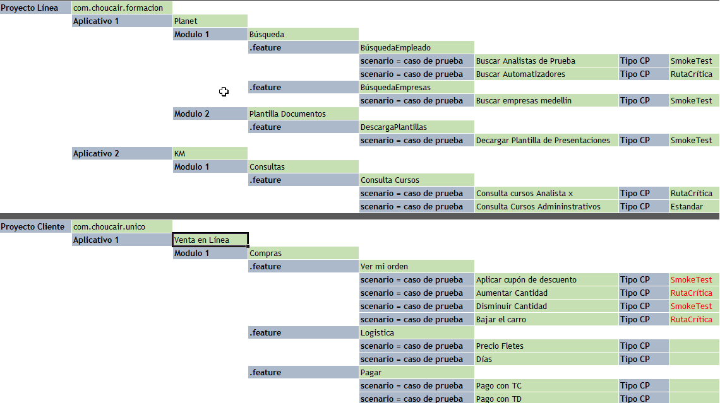

Puede hacerse de dos maneras:

1. Seleccionando directamente el **Proyect Maven**

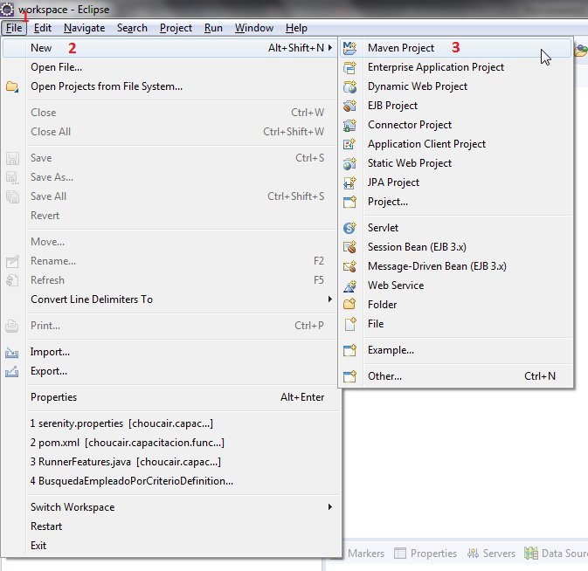

1. Seleccionando **Other…**

*Tiene dos pasos*

* *Primer Paso*

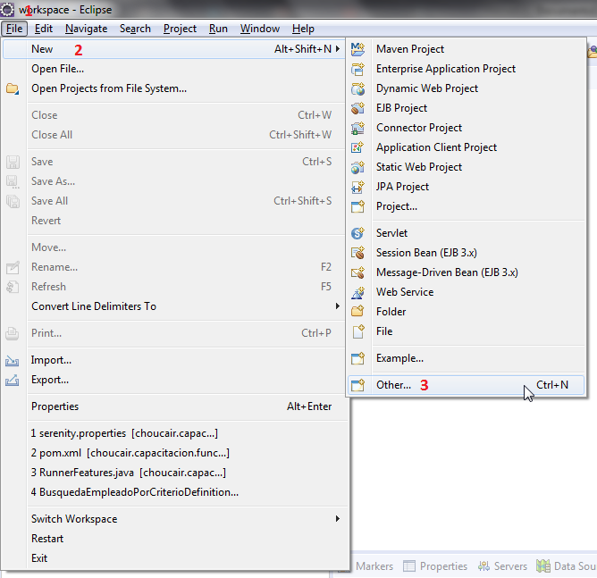

* *Segundo paso*

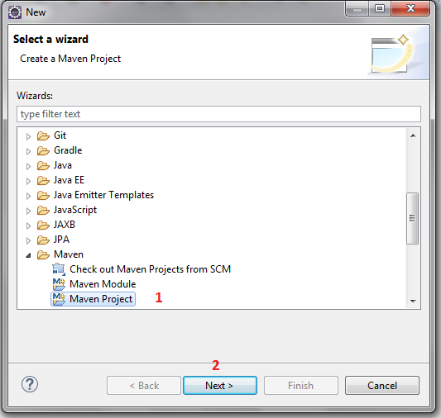

Las dos maneras llevan a la siguiente pantalla:

Aquí se selecciona el Workspace o carpeta que contendrá el proyecto, se puede dejar en la carpeta que muestra por defecto, pero se recomienda construirla en la siguiente ruta: *C:\Choucair\Proyecto Automatización\****Workspace***

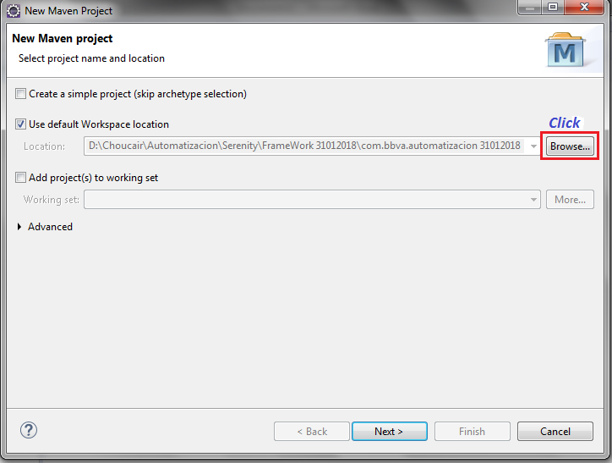

Se selecciona la ubicación del nuevo Workspce, deben crear las carpetas que menciona la ruta si no están creadas

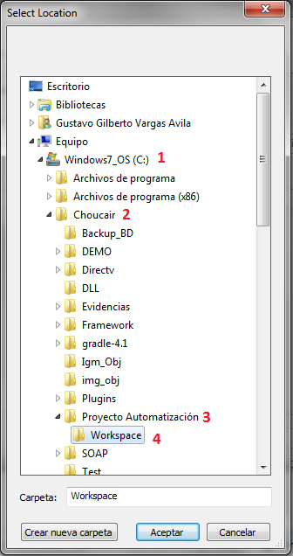

La pantalla se debe visualizar, donde se muestra el Path del workspace como indica la siguiente imagen, donde se da click para continuar:

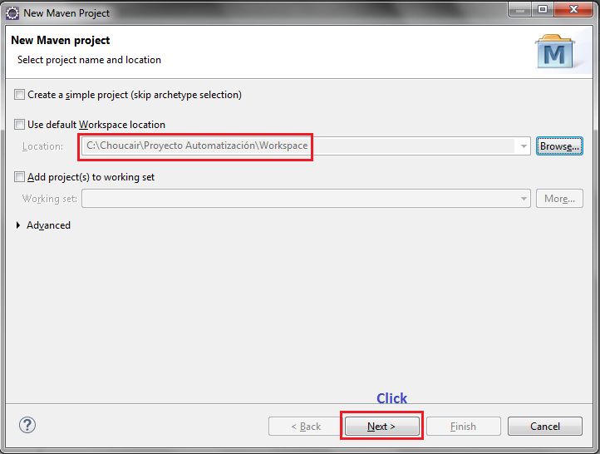

SELECCIONANDO **MAVEN-ARCHETYPE-QUICKSTART**

Se visualizará la siguiente pantalla: Seleccionar la opción “**maven-archetype-quickstart 1.1**” debe estar seleccionada por defecto de esta forma se crea un proyecto Maven simple:

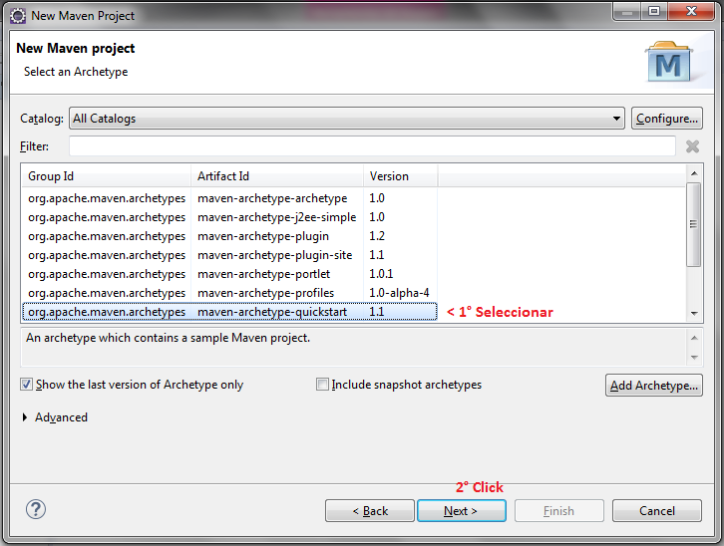

Se crea la estructura del proyecto: Cliente + . + Línea o área + . + tipo automatización:

Choucair.capacitacion.funcional

Ejemplos:

1° claro.fija.funcional ---- 2° claro.fija.servicios ---- 3° bbva.canales.funcional

Deben tener el mismo nombre o contenido los siguientes campos:

* *Grupo Id:*
* *Artifact Id:*
* *Package:*

En el campo Version se escribe **1.0** como indica la imagen

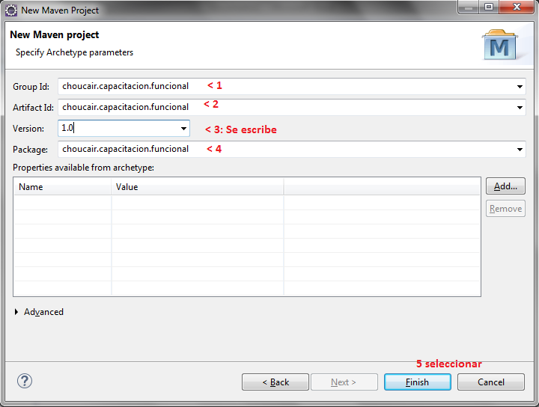

Se da click en Finish

Eclipse mostrará el avance de la creación del proyecto

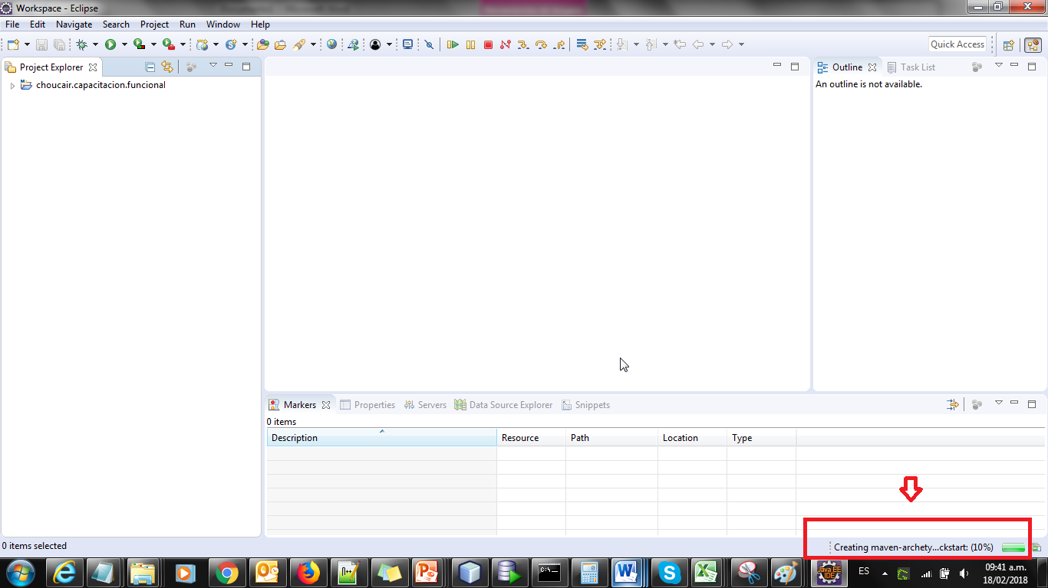

Después de unos instantes eclipse mostrará el proyecto creado como indica la imagen:

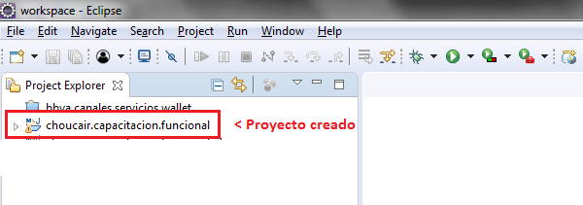

Se despliega el proyecto dando click en la flecha como indica la imagen:

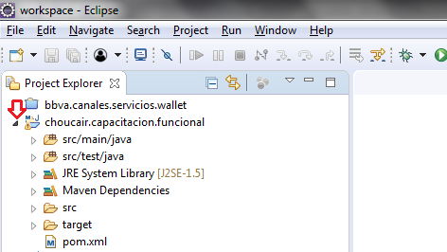

Se da doble clic en el archivo “**pom.xml**”:

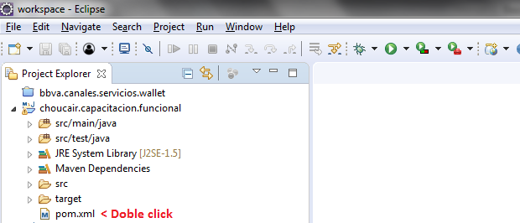

En la pantalla se visualizará como indica la imagen:

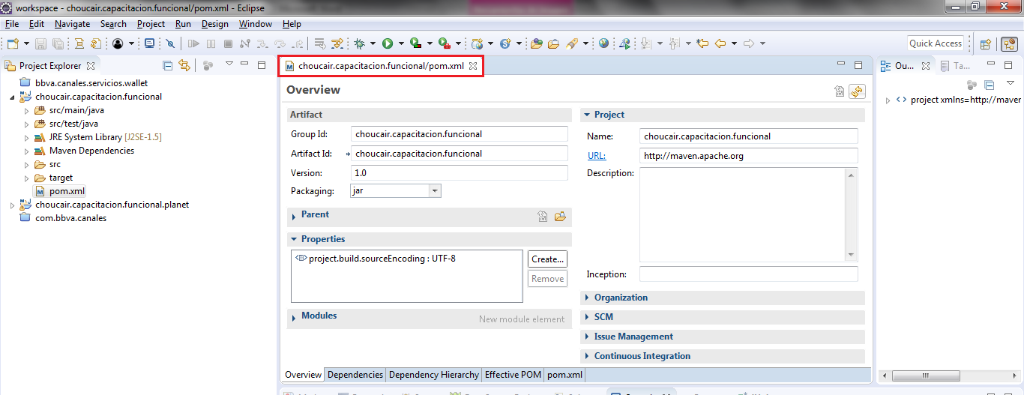

Lo que se hará a continuación es determinar las diferentes propiedades y dependencias que se requiere para elaborar, gestionar y ejecutar el framework, para visualizar aquellas que se encuentran por defecto se selecciona la etiqueta inferior de nombre “**pom.xml**”:

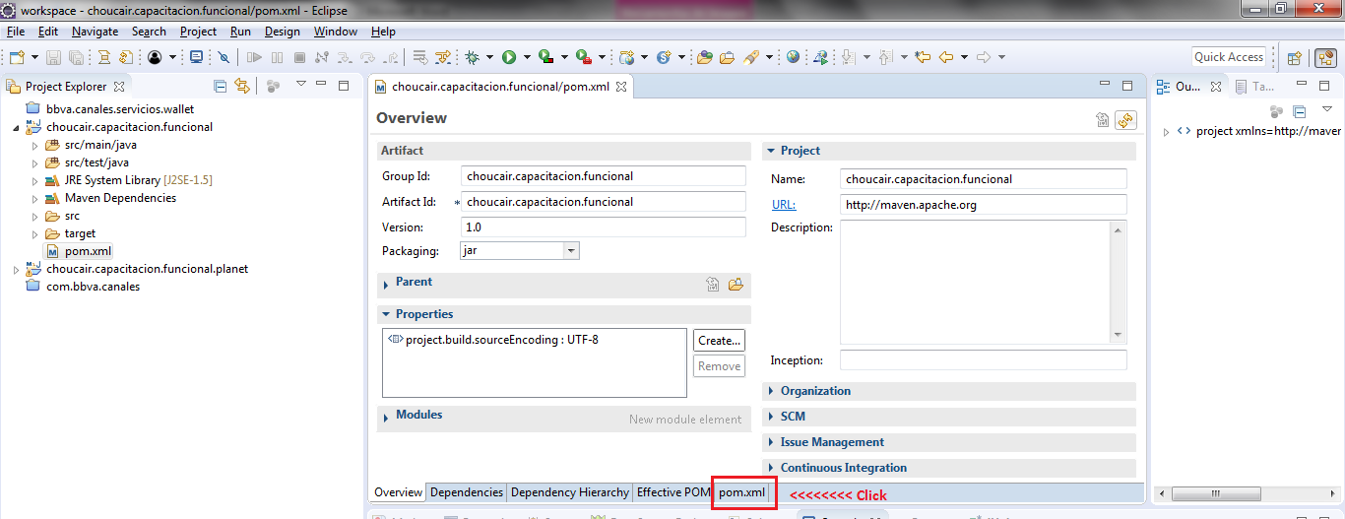

La pantalla se visualizará como indica la imagen:

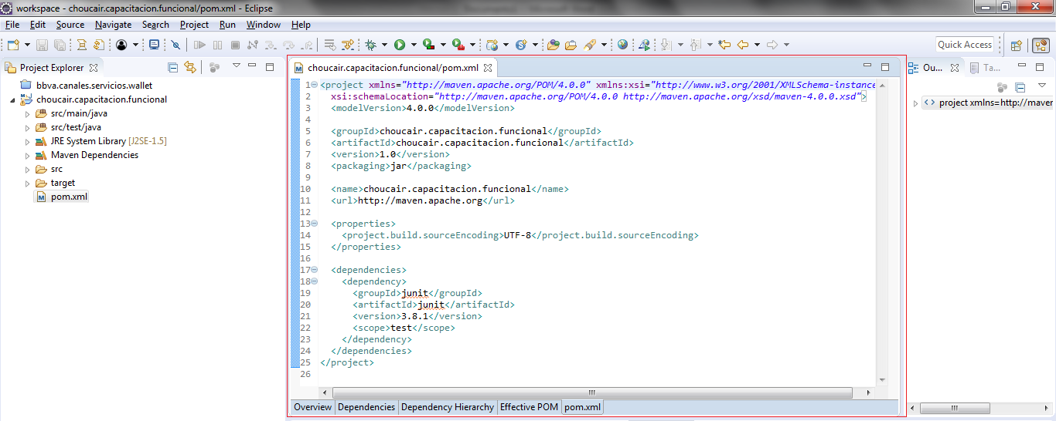

Se procede a modificar esta sección con el fin de descargar los archivos que se utilizarán en el proyecto, existen varias formas de hacerlo, bien se puede construir desde cero las dependencias ingresando las etiquetas pertinentes siempre y cuando concuerden con el repositorio de maven, copiar un archivo **pom.xml** anteriormente constituido en otro proyecto o copiar uno existente.

***INFORMACIÓN IMPORTANTE***

Es fundamental que en cada proyecto se instauren repositorios actualizados o en su defecto estables para cuyo caso se puede apreciar el número de usuarios que actualmente lo usan.

En la imagen se muestra un ejemplo de cómo añadir el core de Serenity:

Se accede desde la URL <https://mvnrepository.com/artifact/net.serenity-bdd>

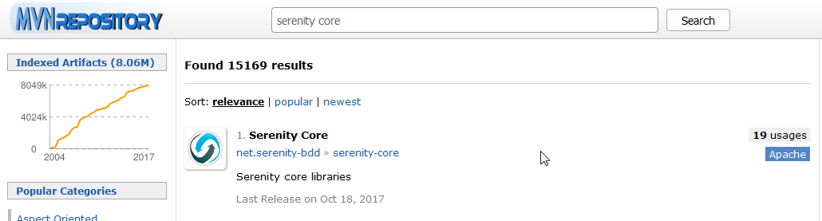

<https://mvnrepository.com/artifact/net.serenity-bdd/serenity-core>

Se sugiere buscar la versión que más usuarios tiene

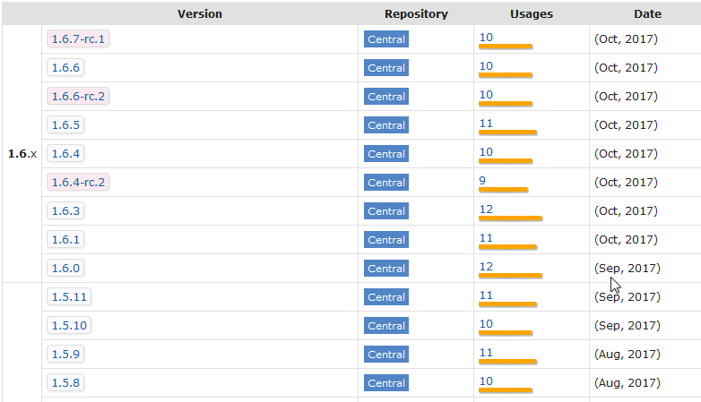

Click

Existen más usuario usando la versión 1.6.3 (12 usuarios) aunque ese mismo número de usuarios usa la versión 1.6.0 se tiende a usar la más actualizada dentro éstos dos es decir la 1.6.3.

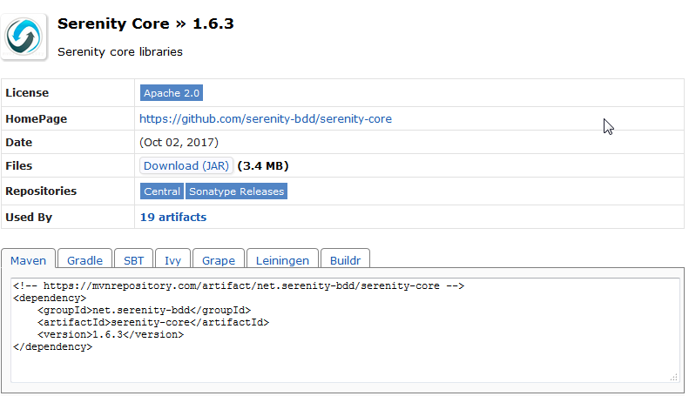

Copiar y pegar en el **pom.xml** la dependencia que se muestra en el área de texto.

SE CONTINÚA CON EL EJERCICIO:

Las siguientes líneas (naranja) son copiadas y pegadas en el archivo pom.xml, reemplazando el contenido del archivo **pom.xml**, desde la etiqueta **<properties>** hasta antes de la etiqueta **</project>** comose muestra en la imagen.

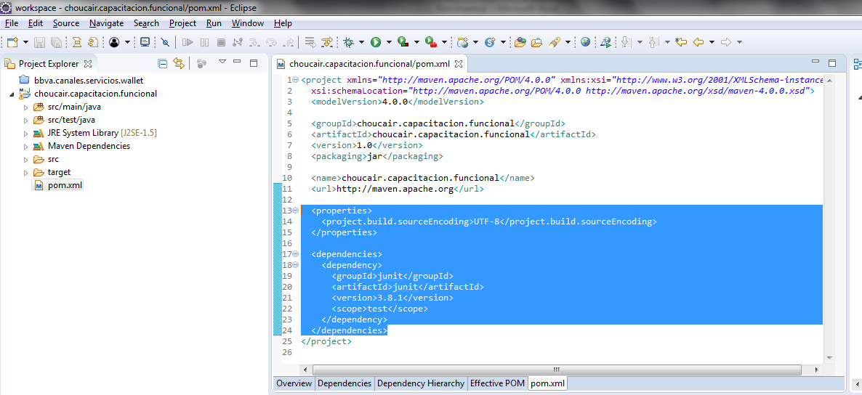

<properties>

<project.build.sourceEncoding>UTF-8</project.build.sourceEncoding>

<serenity.version>1.6.3</serenity.version> <!-- https://bintray.com/serenity/maven/serenity-core/ -->

<serenity.maven.version>1.6.3</serenity.maven.version>

<serenity.cucumber.version>1.5.9</serenity.cucumber.version> <!-- https://bintray.com/serenity/maven/serenity-cucumber/ -->

<maven.compiler.source>1.8</maven.compiler.source>

<maven.compiler.target>1.8</maven.compiler.target>

<junit.version>4.12</junit.version>

</properties>

<!-- Define the Bintray repos for convenience -->

<repositories>

<repository>

<id>serenity</id>

<name>bintray</name>

<url>http://dl.bintray.com/serenity/maven</url>

</repository>

</repositories>

<pluginRepositories>

<pluginRepository>

<id>serenity</id>

<name>bintray-plugins</name>

<url>http://dl.bintray.com/serenity/maven</url>

</pluginRepository>

</pluginRepositories>

<dependencies>

<!-- https://mvnrepository.com/artifact/org.hamcrest/hamcrest-junit -->

<dependency>

<groupId>org.hamcrest</groupId>

<artifactId>hamcrest-junit</artifactId>

<version>2.0.0.0</version>

<scope>test</scope>

</dependency>

<dependency>

<groupId>net.serenity-bdd</groupId>

<artifactId>serenity-core</artifactId>

<version>${serenity.version}</version>

</dependency>

<dependency>

<groupId>net.serenity-bdd</groupId>

<artifactId>serenity-junit</artifactId>

<version>${serenity.version}</version>

</dependency>

<dependency>

<groupId>net.serenity-bdd</groupId>

<artifactId>serenity-rest-assured</artifactId>

<version>${serenity.version}</version>

</dependency>

<dependency>

<groupId>net.serenity-bdd</groupId>

<artifactId>serenity-cucumber</artifactId>

<version>${serenity.cucumber.version}</version>

</dependency>

<dependency>

<groupId>org.slf4j</groupId>

<artifactId>slf4j-simple</artifactId>

<version>1.6.1</version>

<scope>test</scope>

</dependency>

<dependency>

<groupId>org.codehaus.groovy</groupId>

<artifactId>groovy-all</artifactId>

<version>1.8.6</version>

</dependency>

<dependency>

<groupId>org.assertj</groupId>

<artifactId>assertj-core</artifactId>

<version>3.8.0</version>

<scope>test</scope>

</dependency>

<dependency>

<groupId>junit</groupId>

<artifactId>junit</artifactId>

<version>${junit.version}</version>

<scope>test</scope>

</dependency>

<dependency>

<groupId>org.apache.poi</groupId>

<artifactId>poi</artifactId>

<version>3.17</version>

</dependency>

<dependency>

<groupId>org.apache.poi</groupId>

<artifactId>poi-ooxml</artifactId>

<version>3.17</version>

</dependency>

</dependencies>

<build>

<plugins>

<plugin>

<groupId>org.apache.maven.plugins</groupId>

<artifactId>maven-compiler-plugin</artifactId>

<version>3.7.0</version>

<executions>

<execution>

<id>default-compile</id>

<configuration>

<showDeprecation>true</showDeprecation>

<showWarnings>true</showWarnings>

<compilerArguments>

<source>${maven.compiler.source}</source>

<target>${maven.compiler.target}</target>

</compilerArguments>

</configuration>

</execution>

<execution>

<id>default-testCompile</id>

<configuration>

<showDeprecation>true</showDeprecation>

<showWarnings>true</showWarnings>

<compilerArguments>

<source>${maven.compiler.source}</source>

<target>${maven.compiler.target}</target>

</compilerArguments>

</configuration>

</execution>

</executions>

</plugin>

<plugin>

<groupId>net.serenity-bdd.maven.plugins</groupId>

<artifactId>serenity-maven-plugin</artifactId>

<version>1.5.9</version>

<executions>

<execution>

<id>serenity-reports</id>

<phase>post-integration-test</phase>

<goals>

<goal>aggregate</goal>

</goals>

</execution>

</executions>

</plugin>

<plugin>

<groupId>org.apache.maven.plugins</groupId>

<artifactId>maven-surefire-plugin</artifactId>

<version>2.20.1</version>

<configuration>

<testFailureIgnore>true</testFailureIgnore>

<includes>

<include>com.bbva.automatizacion/**/*.java</include>

</includes>

<systemProperties>

<webdriver.driver>${webdriver.driver}</webdriver.driver>

</systemProperties>

</configuration>

</plugin>

</plugins>

</build>

Guardar

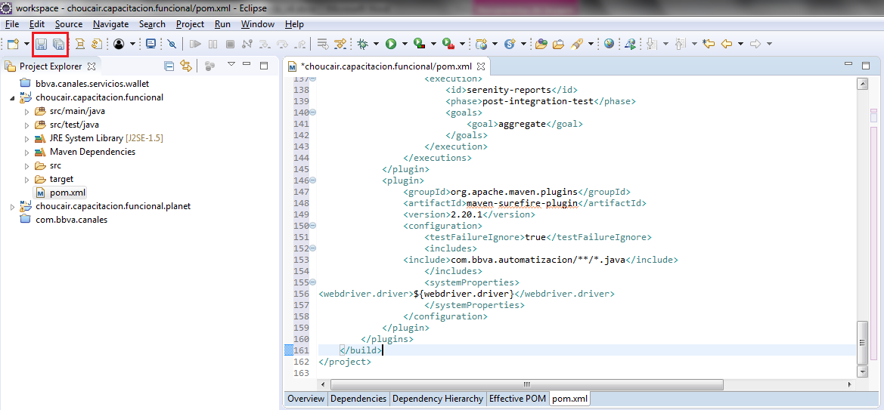

Se debe esperar un tiempo mientas hace las descargas de las dependencias, habrá una barra indicando el proceso como indica la imagen:

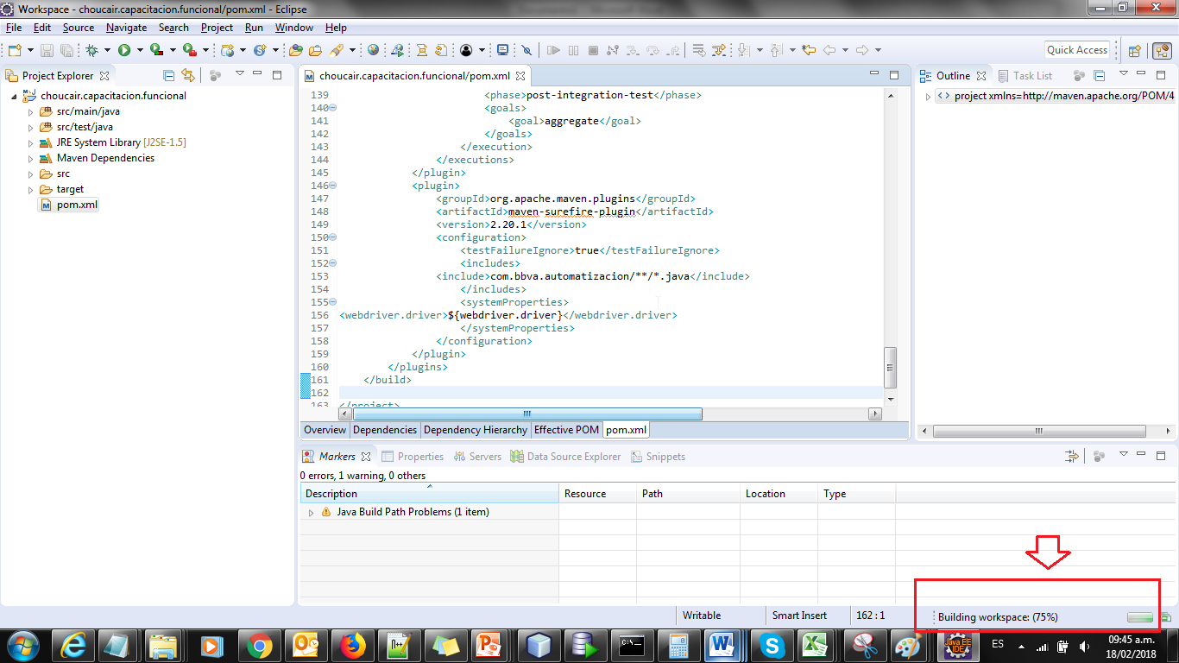

Por cuestiones de practicidad se cambia “JRE System Library” a JSE-1.8:

Click derecho como se indica en la imagen y elegir **Properties**

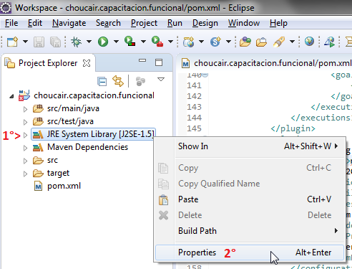

Seleccionar JavaSE-1.8(jre.8.0_144)

Esto puede cambiar dependiendo de la versión de Java que se tenga instalada.

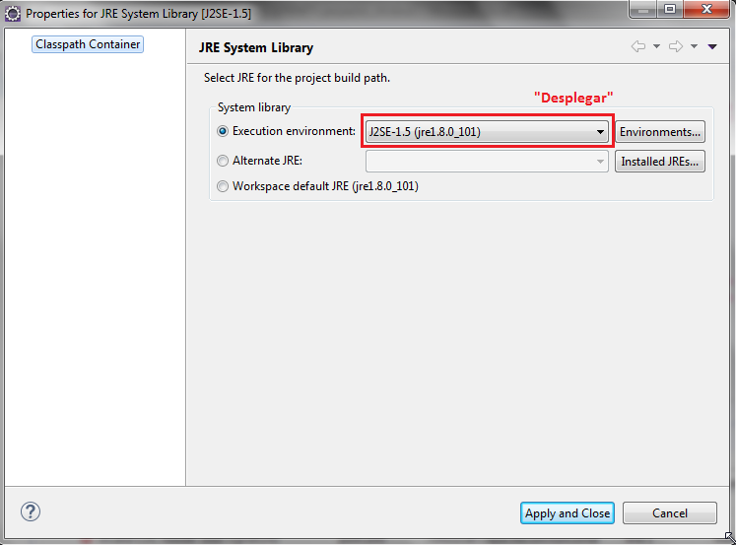

Seleccionar la versión más actualizada instalada

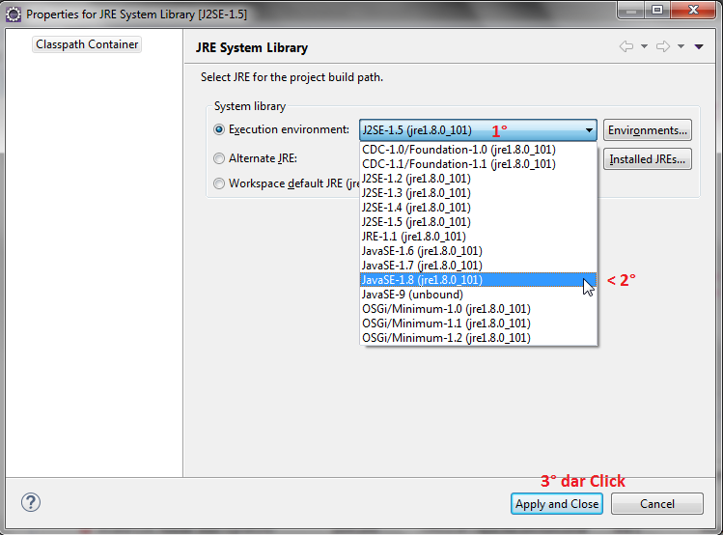

Debe visualizase como indica la imagen

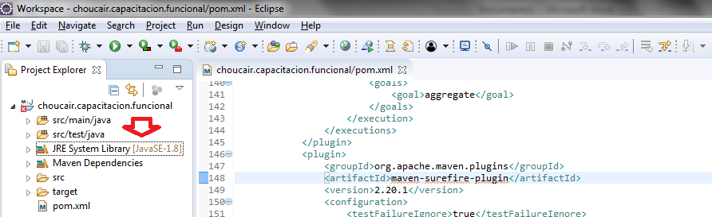

Creación de carpeta “**resources**” la cual es reconocida por Serenity, donde va a estar todo el proyecto generando los links:

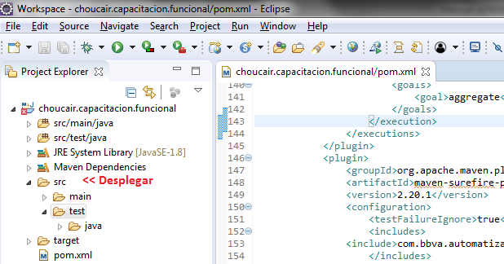

Para crear el directorio, se da click derecho en “**test”** y se selecciona como indica la imagen

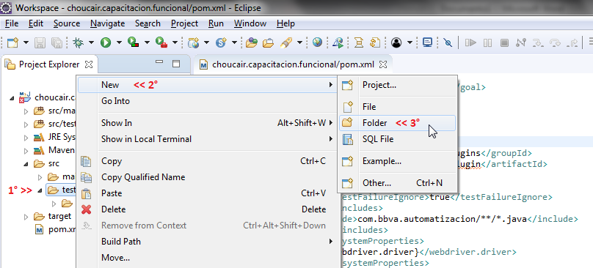

Se le da el nombre al directorio

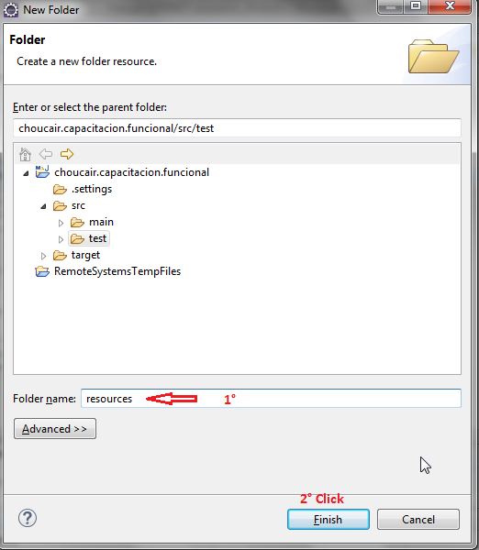

El directorio creado se visualiza como se indica la imagen:

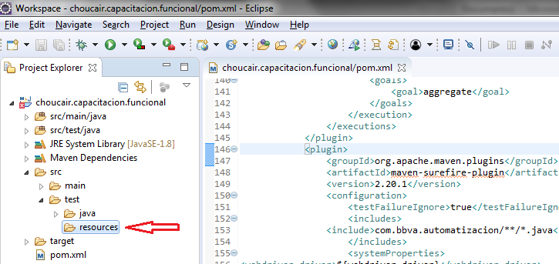

Dentro de la carpeta se crea una con el nombre de “**features**” donde irán los archivos que se despliegan y la carpeta “**drivers**”.

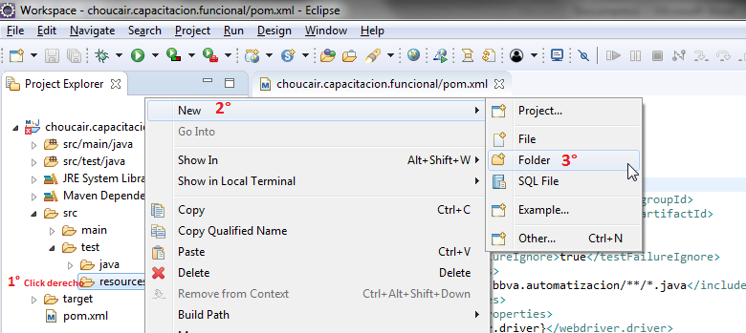

Se abre la ventana para agregar el nombre

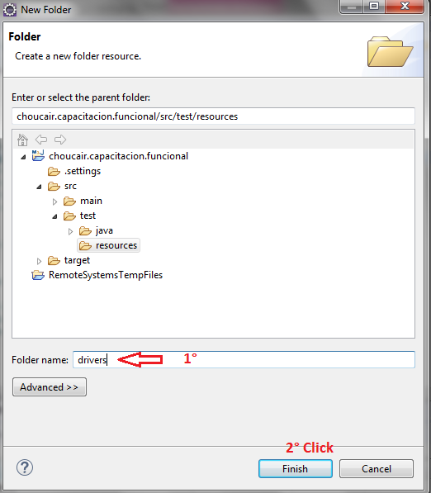

El directorio se visualizará como indica la imagen:

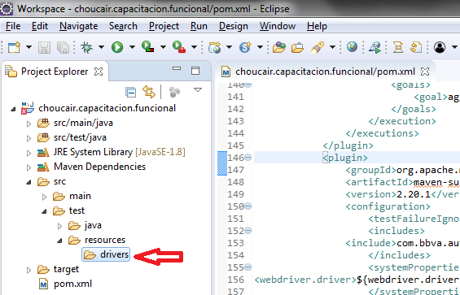

Creación carpeta “**features”**:

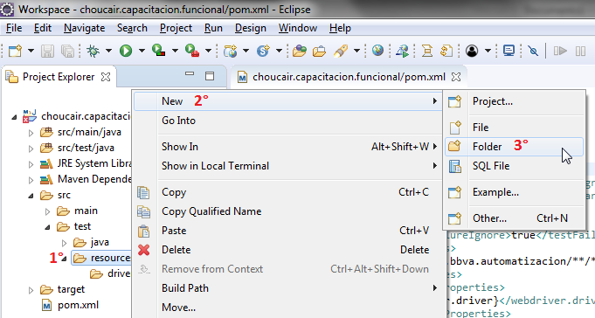

Se da el nombre **“features”** como indica la imagen y se da click en **Finish**

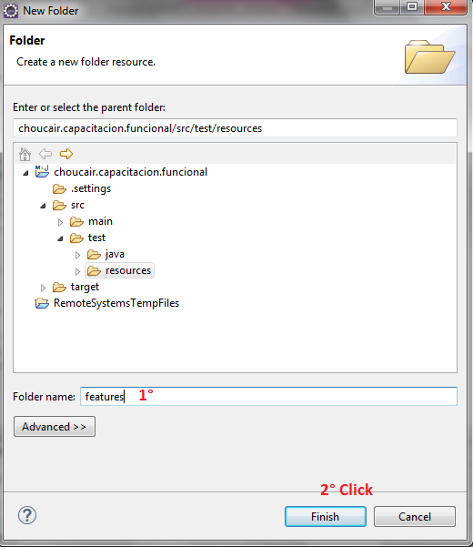

El directorio creado se visualizará como indica la imagen:

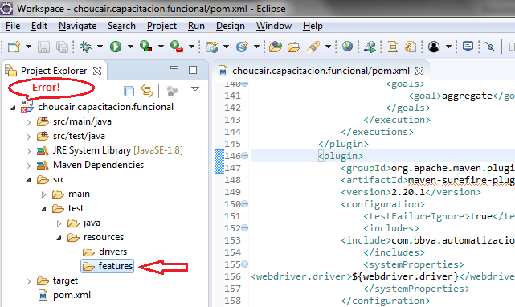

De aquí en adelante se crean las carpetas de aplicativos y módulos que integran éstos, adicional a ello se debe actualizar el proyecto haciendo clic derecho sobre éste siguiendo la siguiente ruta “**Maven\Update Project…**” esta opción corrige el error que se ve en la imagen anterior.

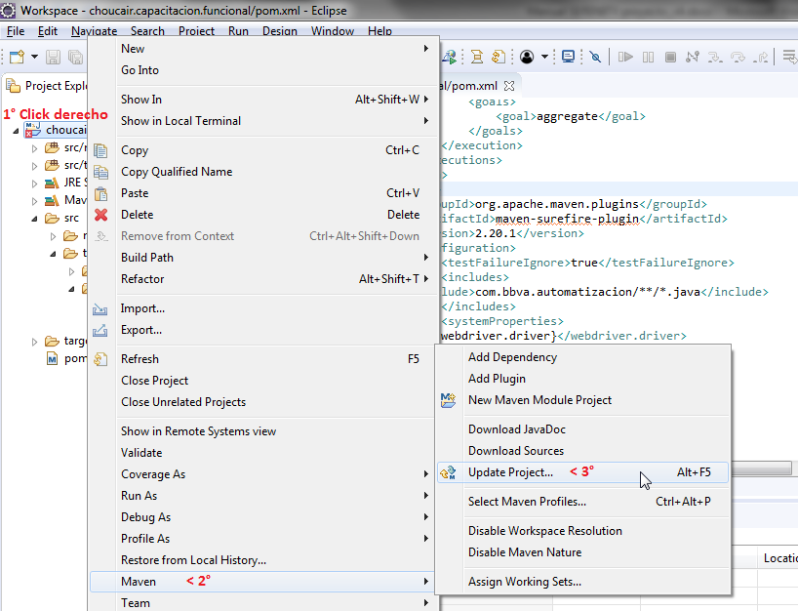

Mostrará la siguiente pantalla:

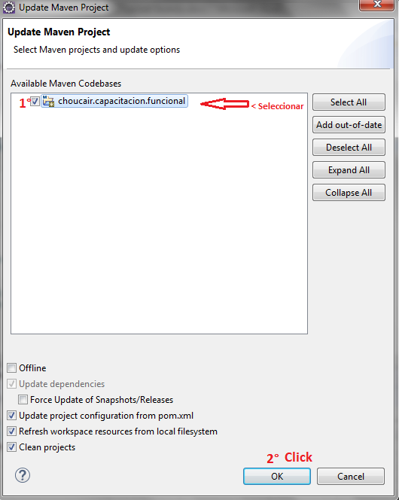

El error desaparecerá:

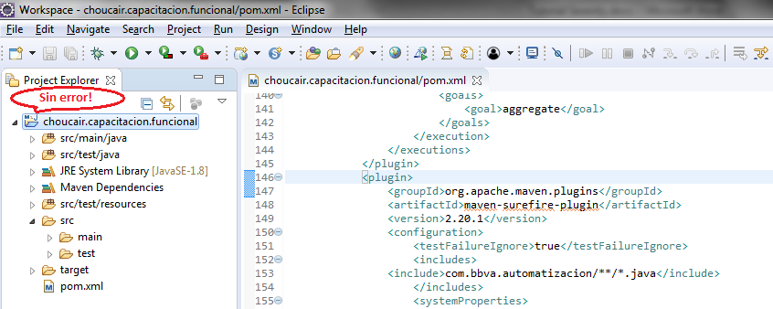

Note que el proyecto creó la carpeta “**src/test/resources**” de forma automática, aunque la creación de las carpetas se hizo en el “s**rc/test/resources**” de la parte inferior.

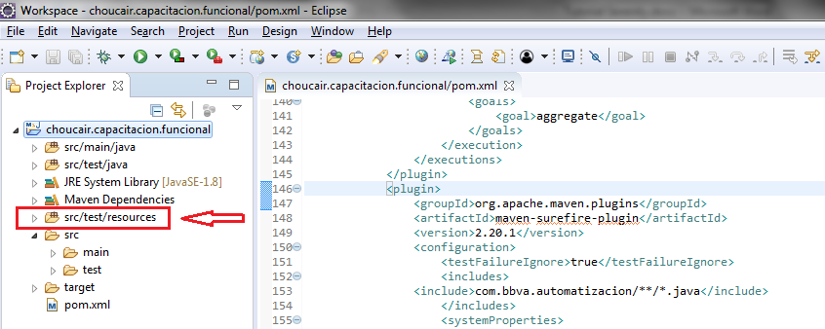

CREACION CLASE “**RunnerFeatures**”

Para validar el éxito del proceso e integrar con Serenity se crea una clase en java que servirá de prueba inicial como se muestra en la imagen siguiente:

Click derecho en “**src/test/java”,** seguir la numeración:

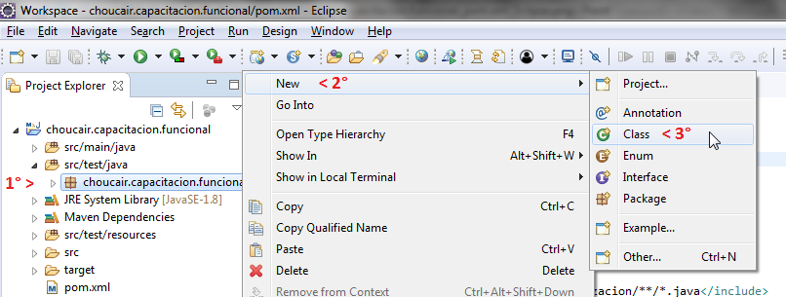

Escribir el nombre como indica la imagen “**RunnerFeatures**”

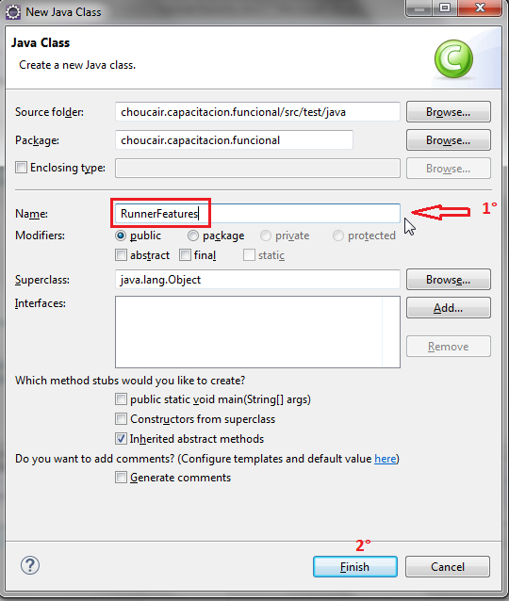

La clase se visualizará como indica la imagen:

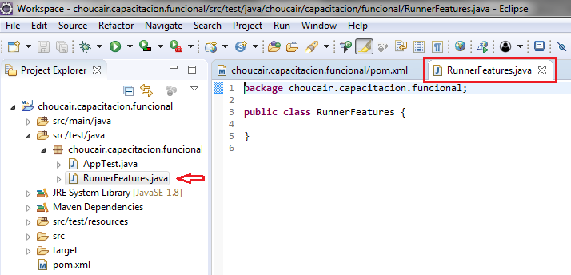

Se hacen los imports requeridos y se indica la ruta donde Serenity encontrará los .features que serán ejecutados:

**import** org.junit.runner.RunWith;

**import** cucumber.api.CucumberOptions;

**import** net.serenitybdd.cucumber.CucumberWithSerenity;

@RunWith(CucumberWithSerenity.**class**)

@CucumberOptions(features = "src/test/resources/features/")

Se visualiza como indica la siguiente imagen:

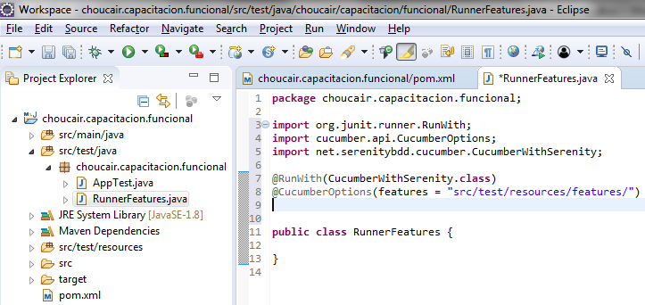

**INSTALACIÓN CUCUMBER**

En este punto solo falta instalar cucumber para que eclipse reconozca los archivos ***.feature*** necesarios en el framework.Para dicha instalación se puede utilizar dos rutas distintas “**Install New Software**” y “**Eclipse Marketplace**” se recomienda usar la primera opción aunque ambas son válidas.

RUTA 1 “**Install New Software**”

Al dar click sobre la opción “**Help**/**Install New Software**” se visualiza la pantalla “**Install**” allí se presiona la opción “**Add…**” se procede a ingresar la siguiente información: en el campo “**Name”** Cucumber y en el campo “**Localization**” http://cucumber.github.com/cucumber-eclipse/update-site tal como se visualiza a continuación:

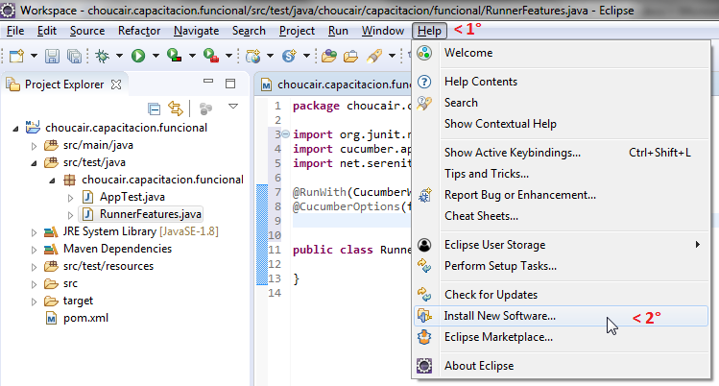

En la pantalla que se visualiza dar click en **Add…**

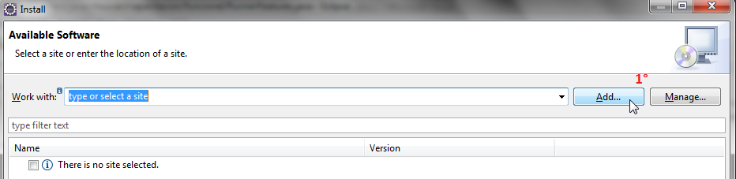

Al dar click sobre el botón “**Ok**” se muestra la opción de instalar el plugin de cucumber, activamos la casilla y procedemos a la instalación:

***http://cucumber.github.com/cucumber-eclipse/update-site***

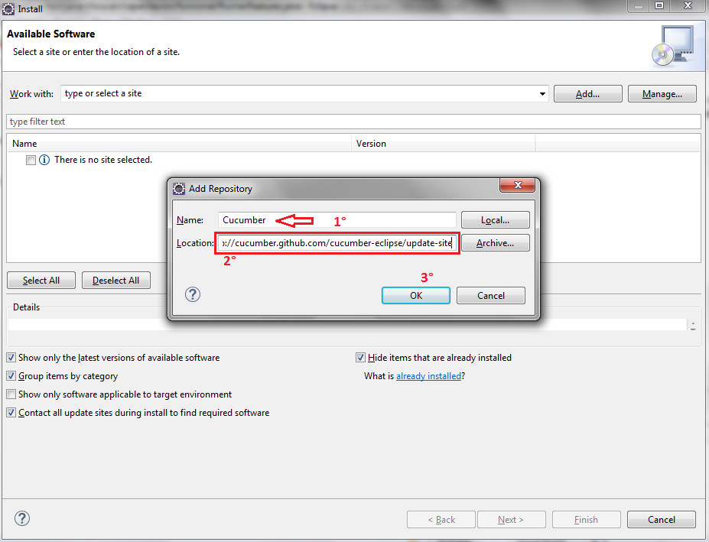

Al dar en la opción “**Next**” se confirma la instalación y la versión a instalar, si ya se encuentra instalado se procede a actualizar con la versión mostrada:

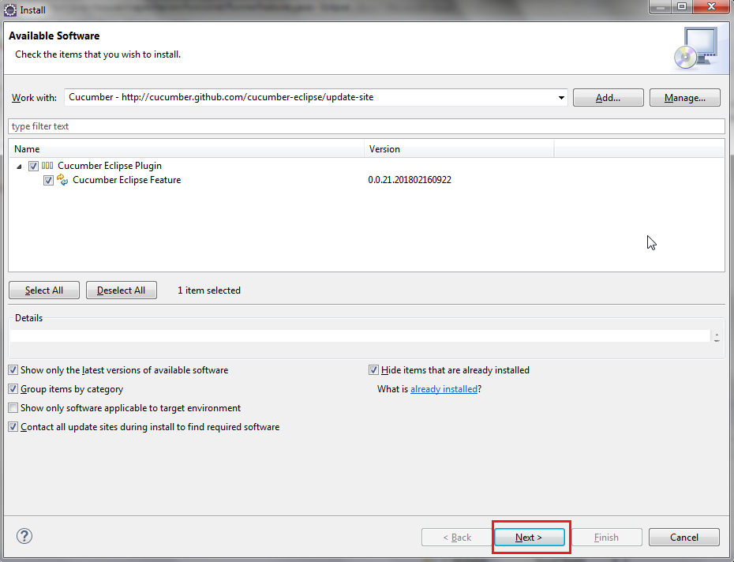

Calculando

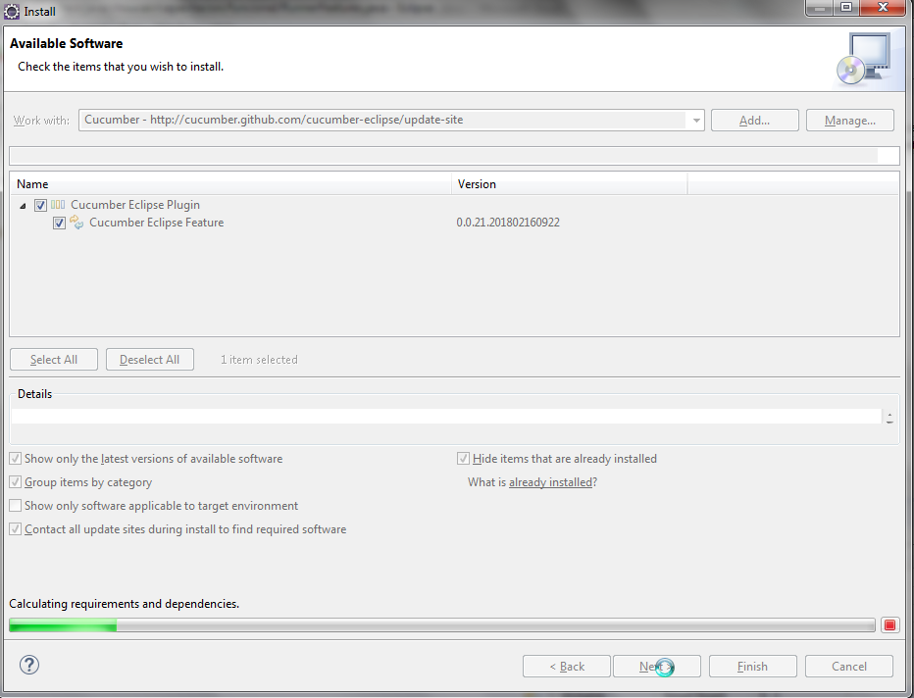

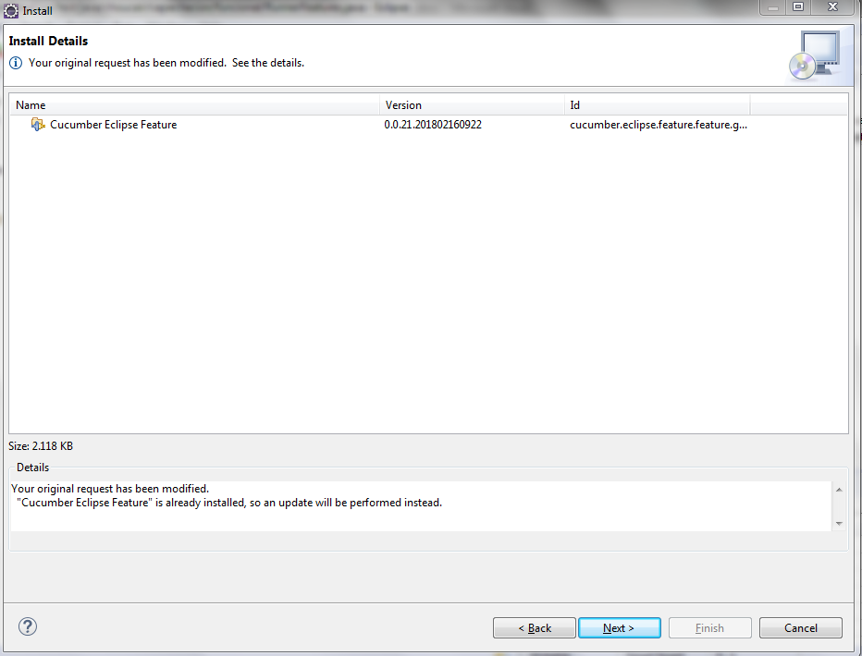

Se aceptan los términos de licencia

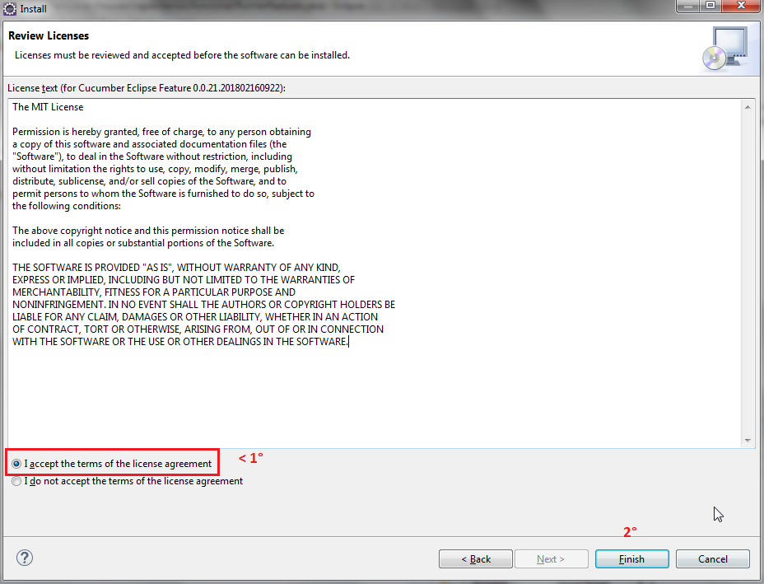

Al finalizar se acepta la ventana de seguridad y su mensaje de advertencia sobre instalación de software:

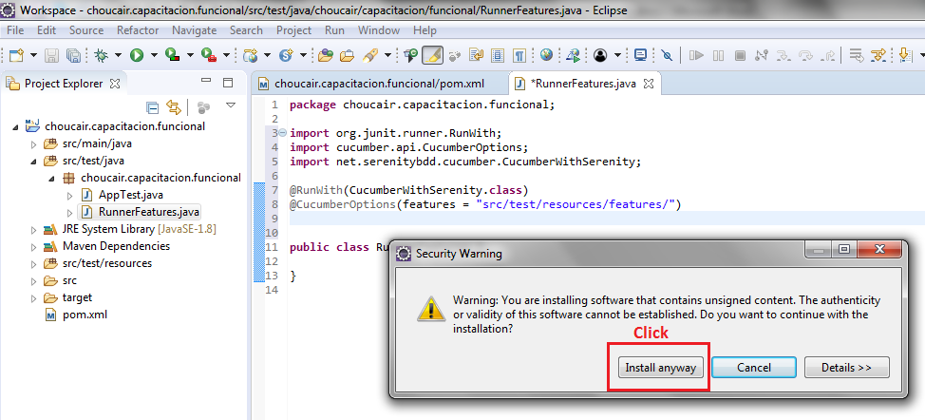

Verificamos en la barra inferior derecha la instalación del software:

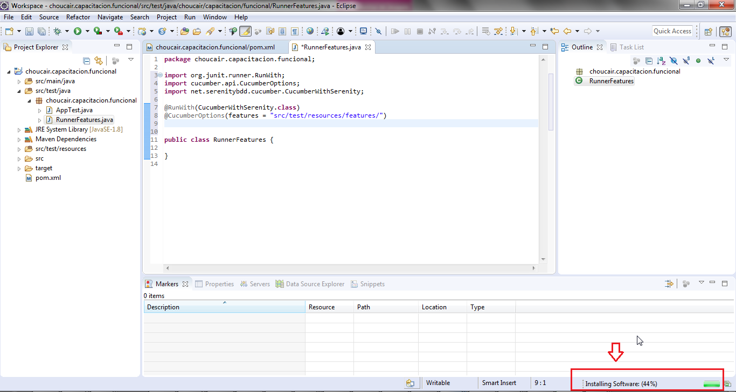

Eclipse pedirá ser restaurado

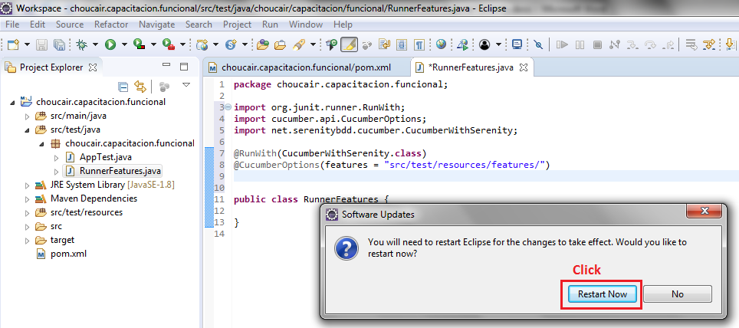

En caso de haber dado guardar a la clase RunnerFeatures.java, eclipse va a pedir que guarde antes de restaurar

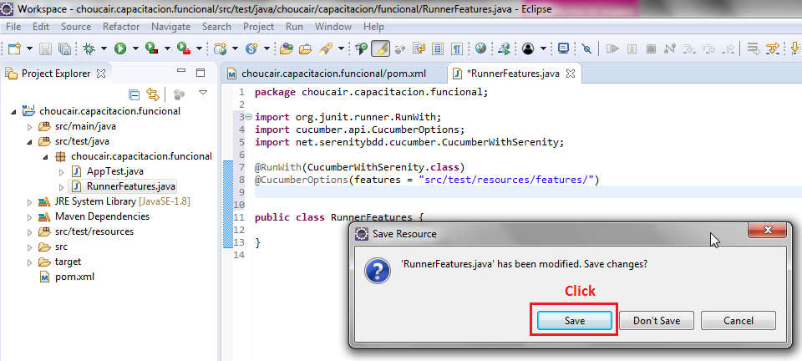

Después de reiniciar se confirma la ruta del workspace

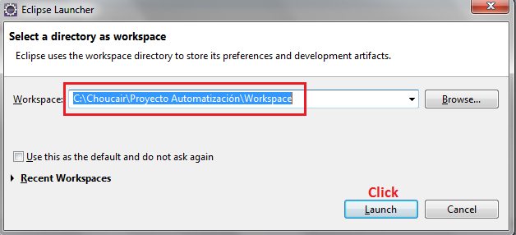

**Nota**: si se tiene un problema con el plugin, se debe desinstalar y buscar una url válida y actual diferente a la ingresada con anterioridad.

RUTA 2 “**Marketplace**”: (*No hacer si se eligió la RUTA 1*)

Ir a la barra de herramientas y dar click en la opción ***Help*** “**Help/Eclipse Marketplace”**

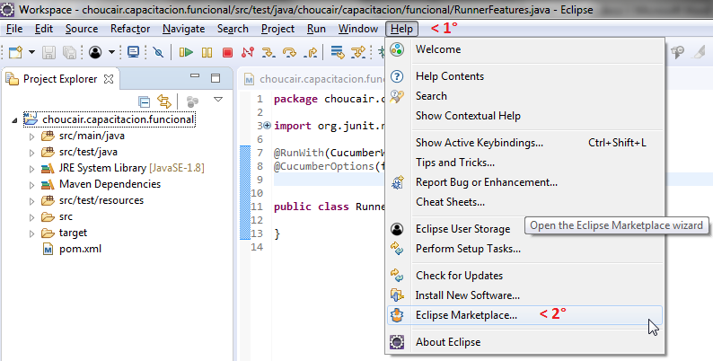

Se escribe el nombre del plugins **“cucumber”** que se quiere buscar y se da click en la lupa para buscar

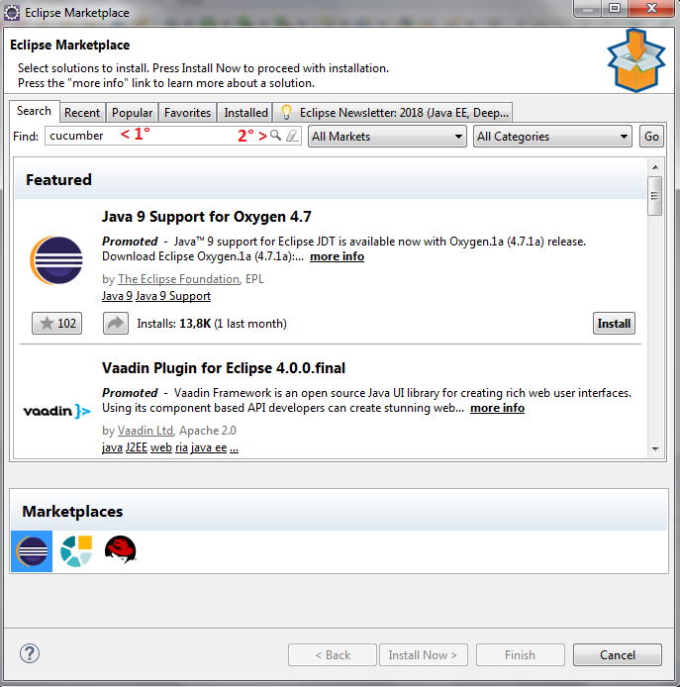

Buscando:

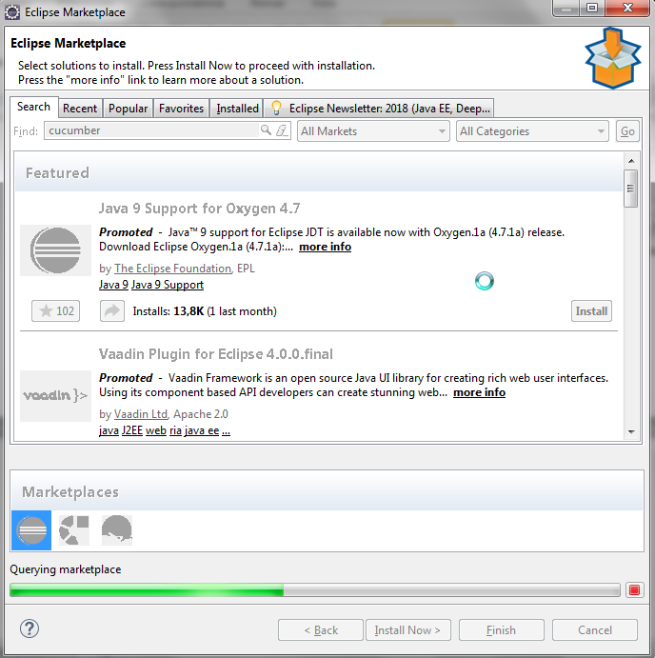

Al buscar con la palabra **“cucumber**” se muestran dos plugins:

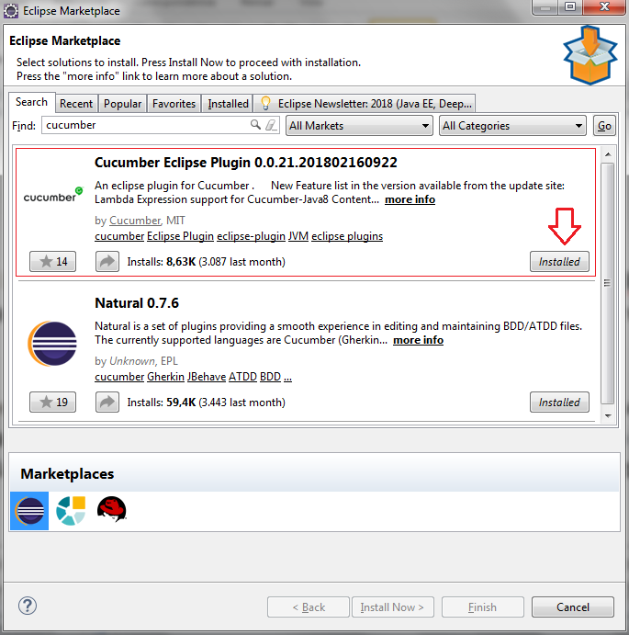

Si se ha realizado la instalación con anterioridad se muestra la opción “**Installed**”, se da click en “**Cancel**”.

Lo contrario estará presente la opción “**Install**”, dado el último caso se hace click sobre éste y se reinicia eclipse.

CREACIÓN ARCHIVO **.feature**

Se crea una carpeta con el nombre del aplicativo que estemos trabajando en el directorio feature:

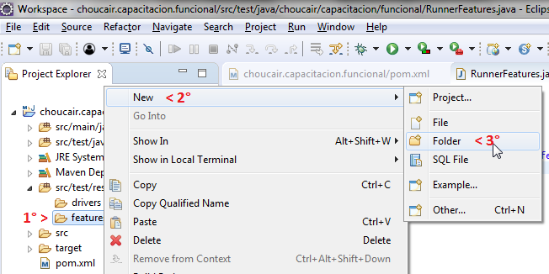

Se ingresa el nombre del aplicativo

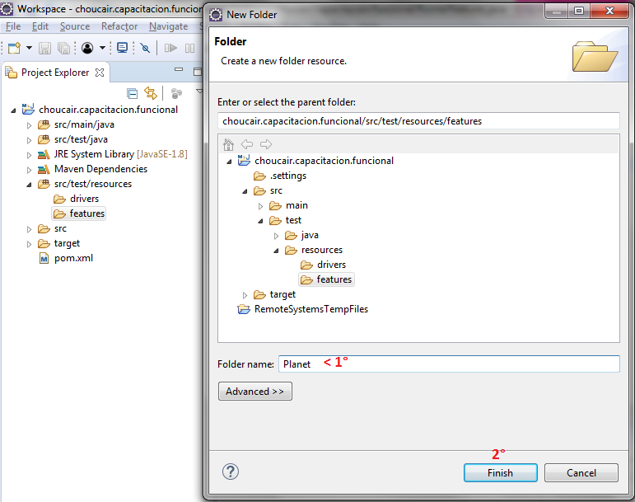

Dentro del directorio del aplicativo se crean los directorios por cada uno de los flujos:

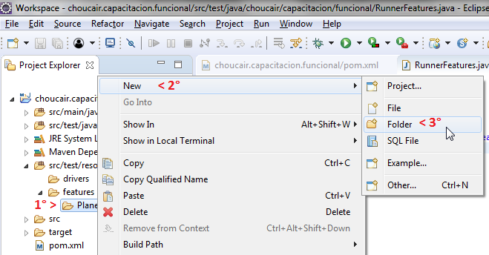

Se ingresa el nombre del directorio donde se creará el archivo

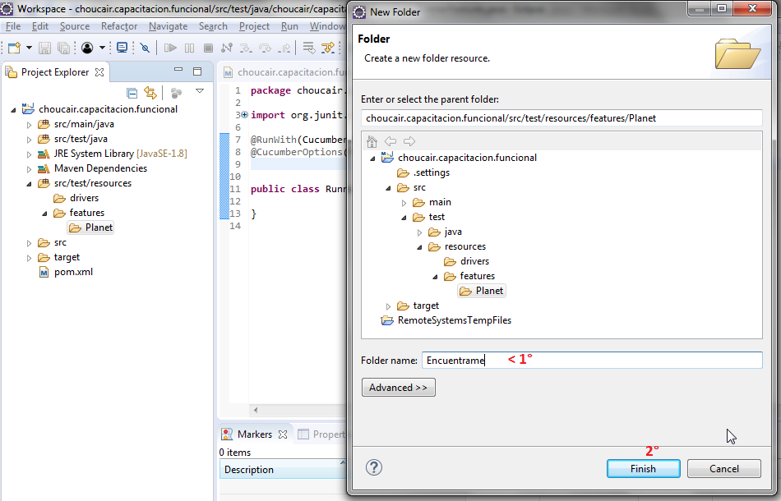

Una vez instalado el plugin de cucumber en eclipse se procede a crea el archivo “**.feature**” que se ejecute bajo la clase “**RunnerFeature.java**” creada con antelación, para ello se crea un archivo dentro de una de las carpetas finales por ejemplo “**Planet/Encuentrame**”.

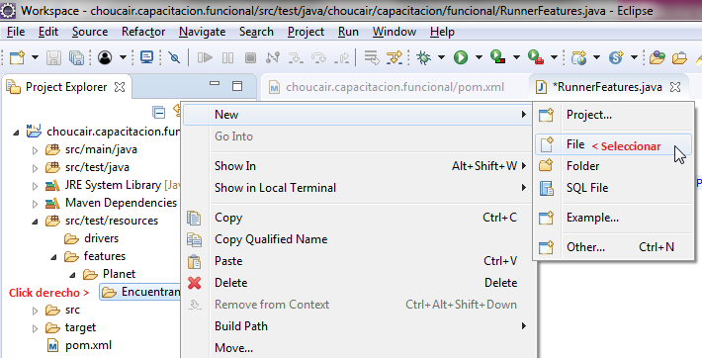

El nombre del archivo debe terminar con “**.feature**” y ser parte de la operación para dicho módulo siendo tendiente a un caso de prueba funcional, ejemplo:

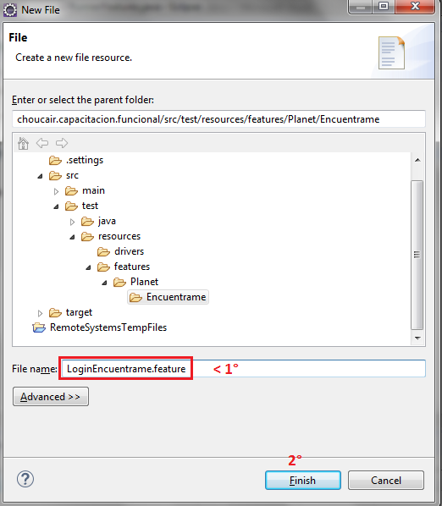

El archivo .feature es creado y se visualiza como indican las imágenes: Pueden generarse de una de las dos formas, vacío o con estructura guía:

Con estructura GUIA

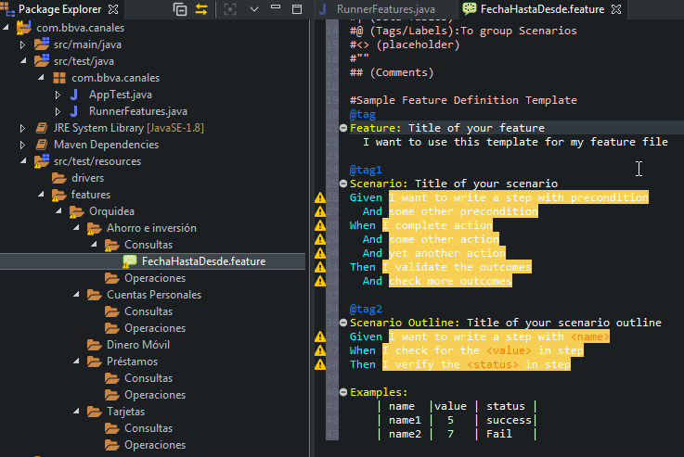

Con estructura VACIA

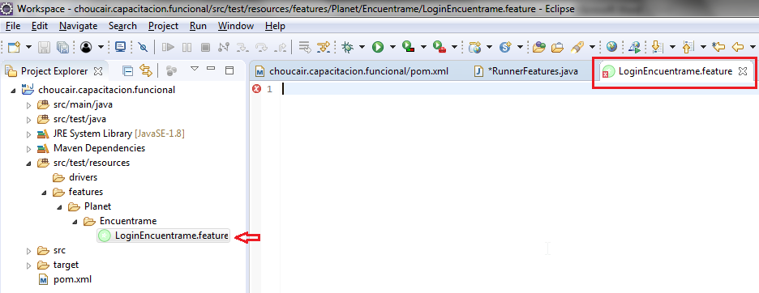

**CONSTRUCCIÓN DEL ARCHIVO “.feature”**

Cuando inicia vacía se debe llenar como indica la imagen ejemplo:

Dar click dentro del archivo .feature y pulsar **Ctrl** + **Barra espaciadora,** lo cual desplegará la pantalla emergente que muestra la siguiente imagen, donde se debe seleccionar 

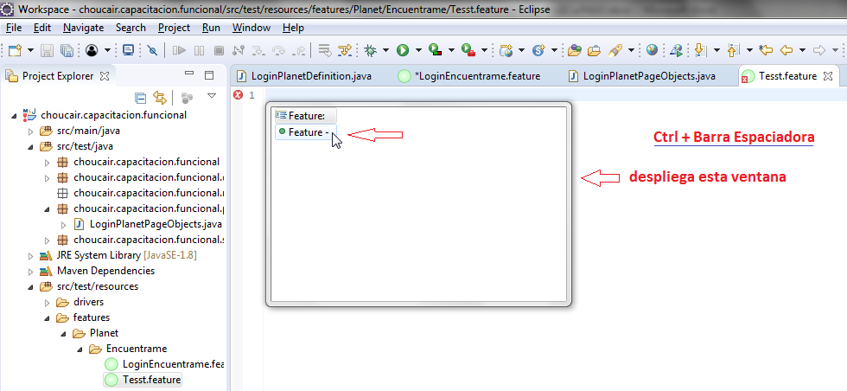

Después de seleccionar se genera la estructura como indica la siguiente imagen:

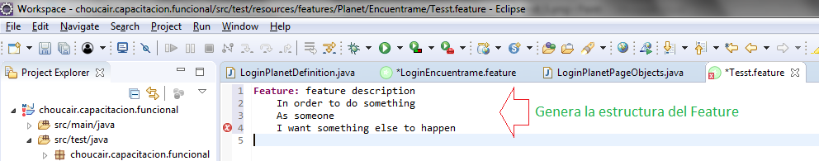

Se vuelve a presionar **Ctrl** + **Barra espaciadora,** lo cual desplegará la pantalla emergente que muestra la siguiente imagen, donde se debe seleccionar 

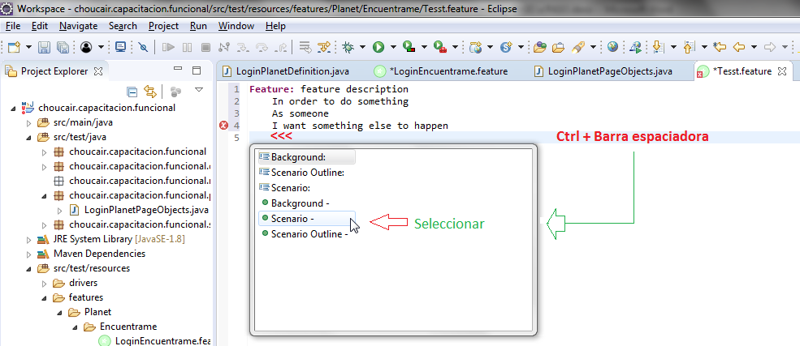

Se genera la estructura del Scenario:

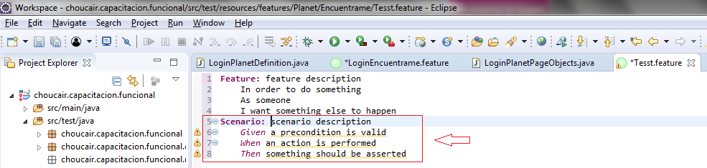

Creadas las estructuras se diligencian según la funcionalidad a automatizar, en la siguiente imagen es un ejemplo:

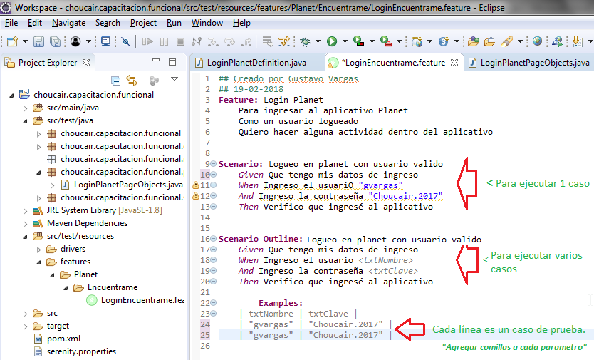

Cuando se crea un  como en la imagen anterior una alternativa es agregar comillas a los parámetros que se envían en cada caso de prueba.

DESCARGA E INSTALACIÓN DE DRIVERS

Para ChromeDriver la URL: <https://sites.google.com/a/chromium.org/chromedriver/downloads>

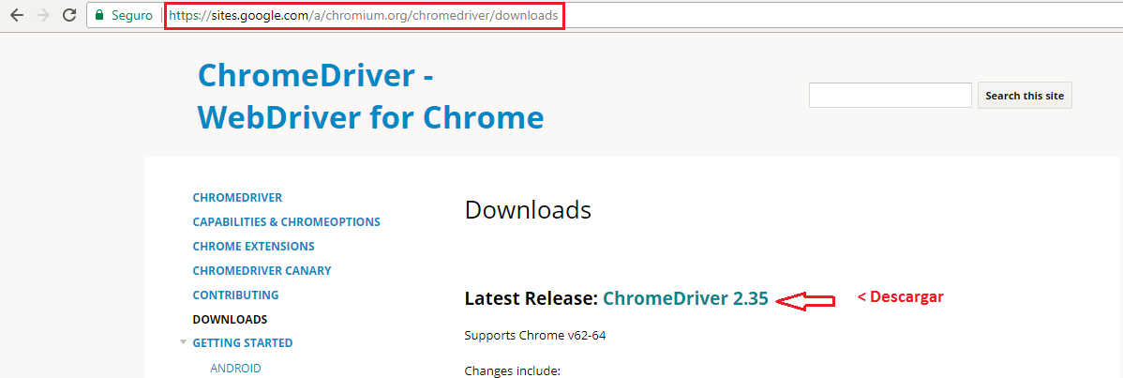

Descargado el archivo se copia y se pega en la carpeta **“drivers”**

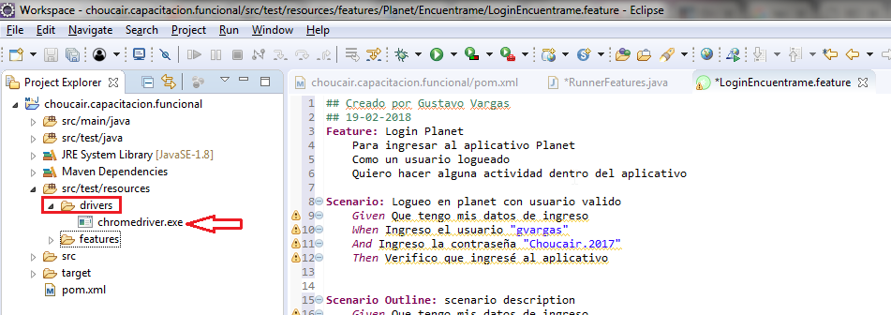

Se verifica que no exista error ejecutando desde la clase de java creada (**RunnerFeatures**), con antelación con JUnit Test:

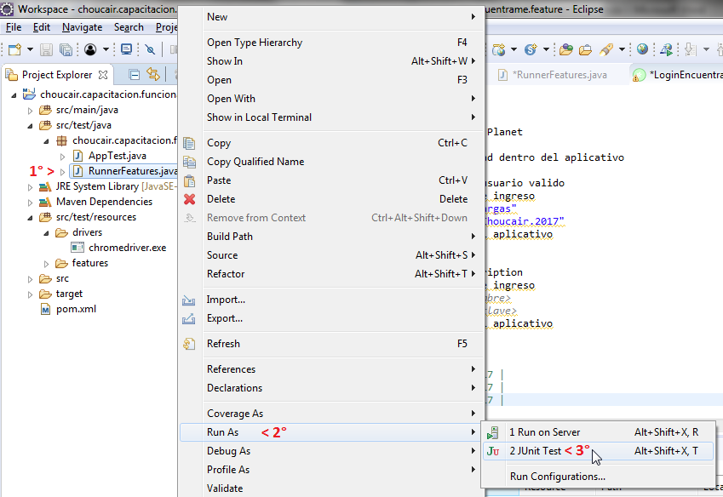

Si hay archivos por guardar mostrará una venta indicando cuales son para seleccionar:

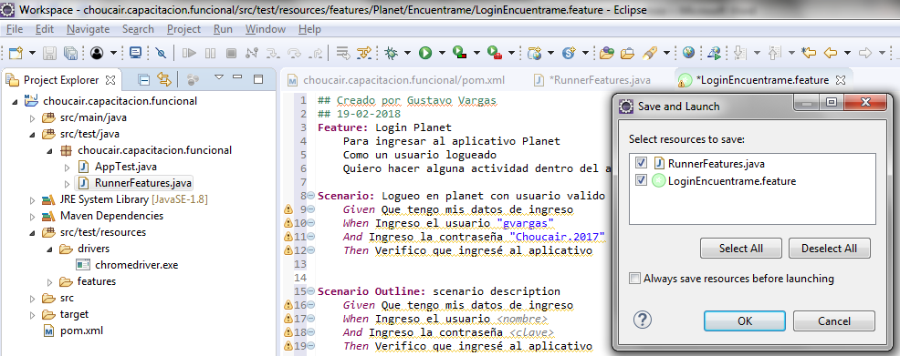

CONFIGURACIÓN DE MAVEN INTREGRANDO SERENITY

Esto se hace, haciendo clic derecho sobre el proyecto hasta “**Run As”** y seguidamente “**Run Configuration”**:

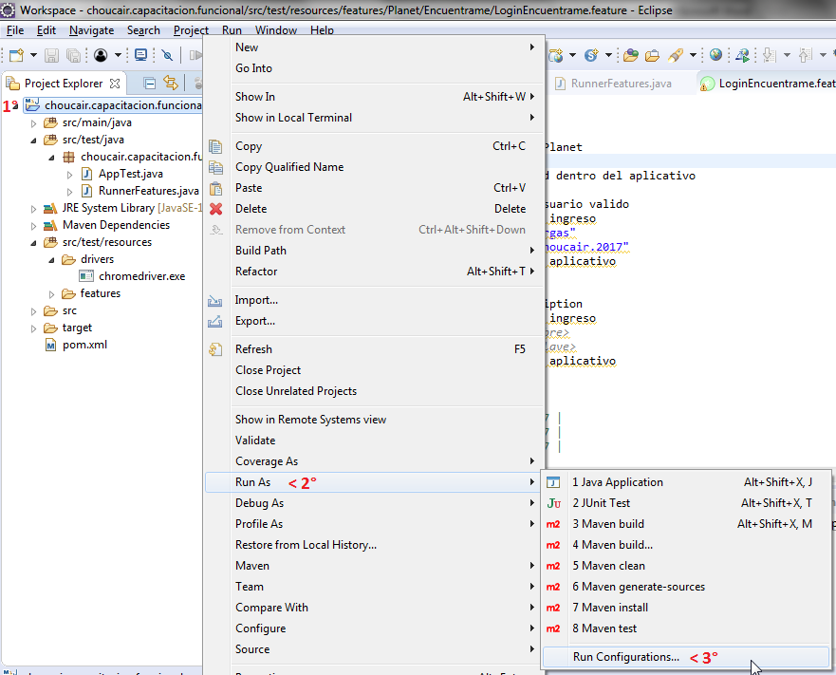

En la pantalla que se activa, seguir los pasos que indica la imagen siguiente:

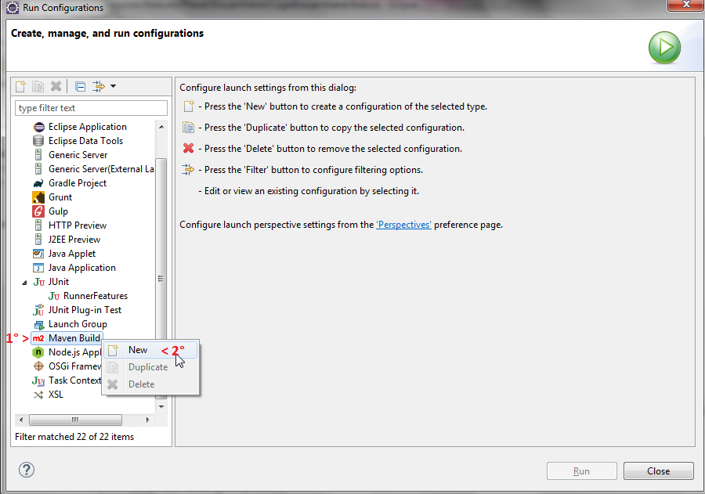

Seleccionar el Workspace: Click en el botón que indica la siguiente imagen

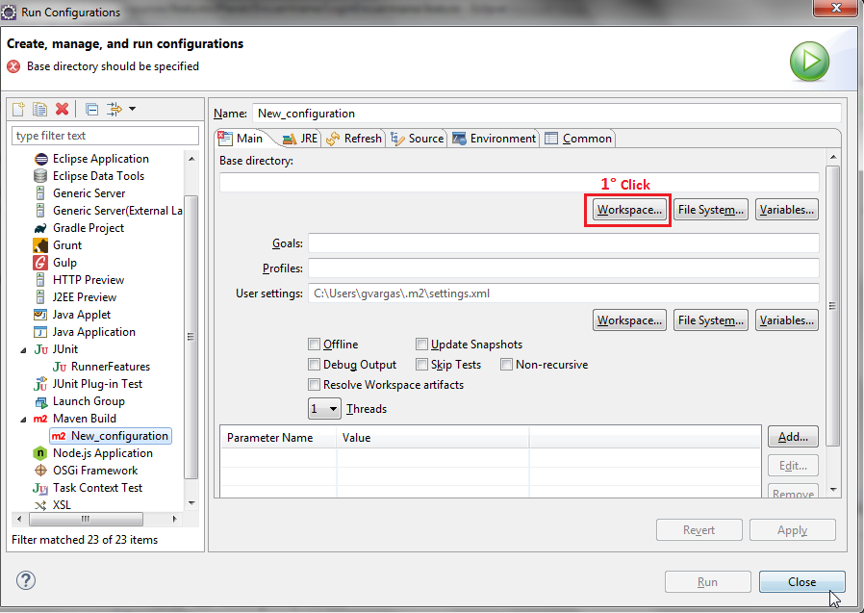

Seleccionar el directorio base

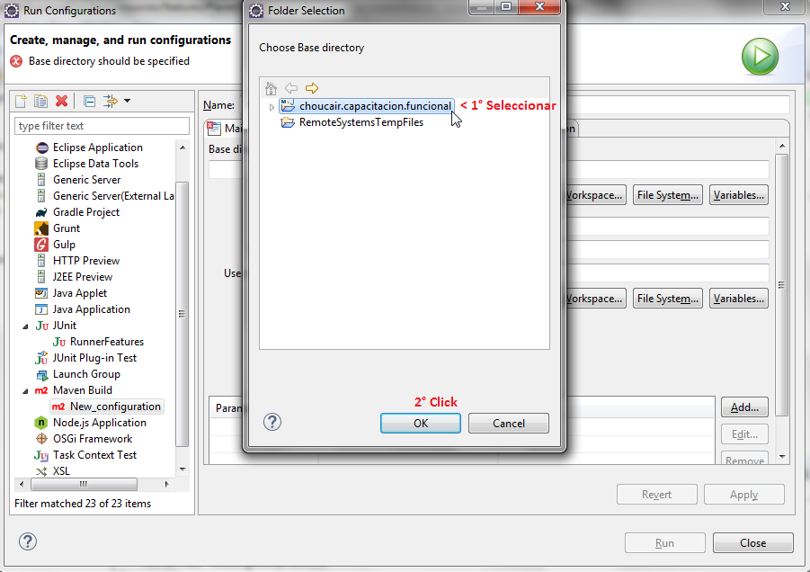

En Name: colocar el nombre del proyecto precedido del mv_ , como se muestra en la imagen:

En la opción “**Goals**” se ingresa: “**serenity:aggregate**”:

Se presiona la opción “**Apply**” y “**Run**” y se verifica la ejecución del mismo:

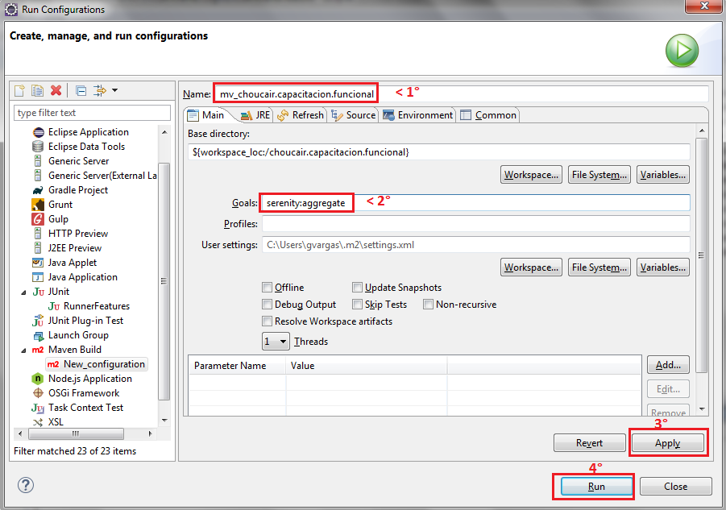

La actualización termina cuando se muestra el mansaje que indica la siguiente imagen

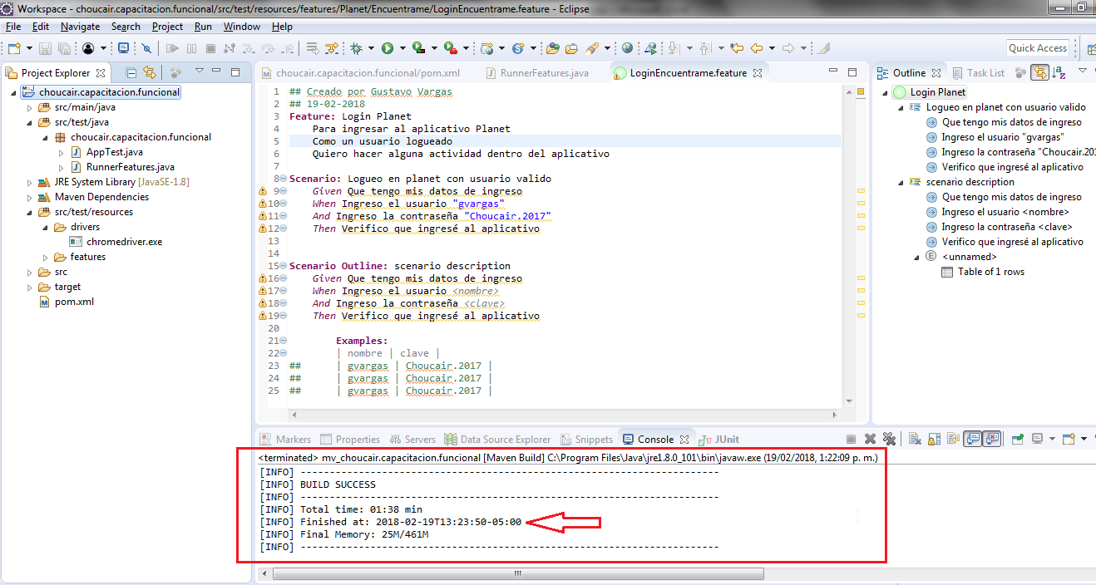

Para revisar la estructura de las evidencias debemos hacer clic derecho sobre las propiedades de la carpeta “**target**” en la opción “**Properties**” luego damos clic en el icono de “**Location**”

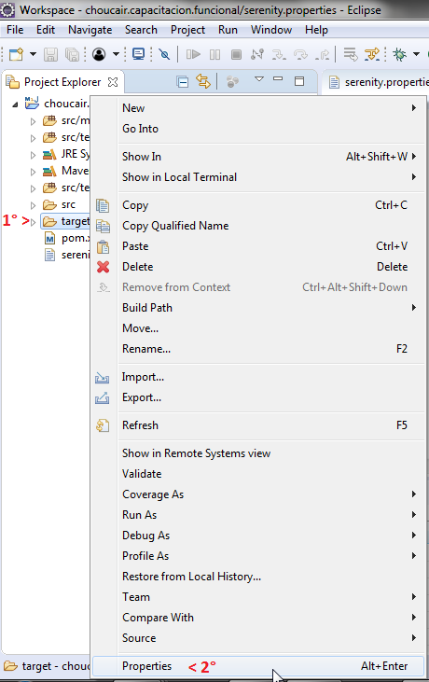

Se da click donde indica la imagen:

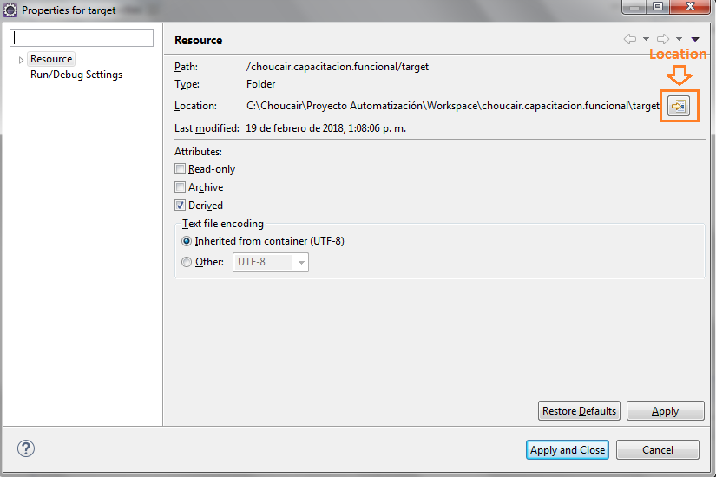

De ésta forma se abrirá la carpeta donde se almacenan las evidencias del proyecto, la imagen que sigue muestra un ejemplo de dicha ruta:

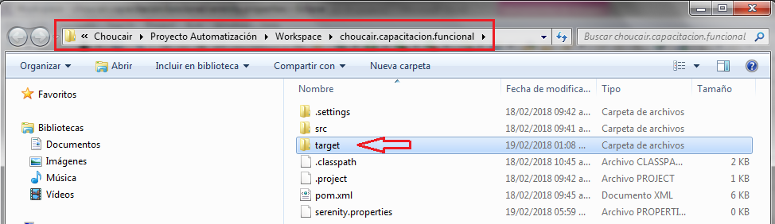

Se debe ingresa hasta la ruta que indica la imagen /site/Serenity/index.html:

Allí se busca el “**index.html**” de la evidencia y se verifica las rutas creadas por **Serenity** hasta el **feature** creado:

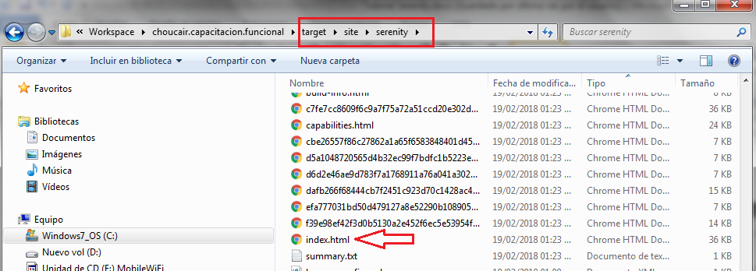

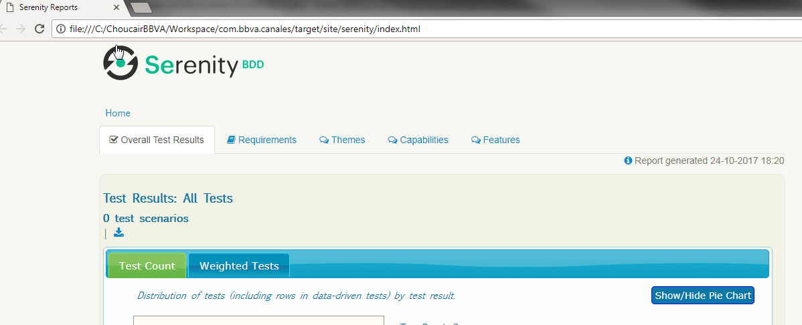

Aplicativo:

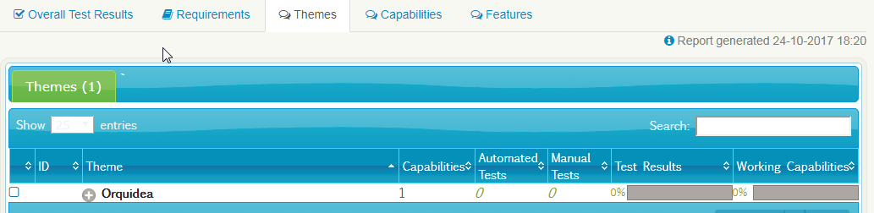

Módulo:

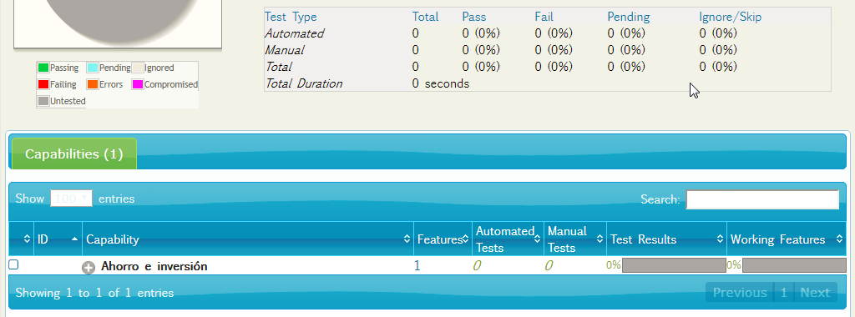

Funcionalidad:

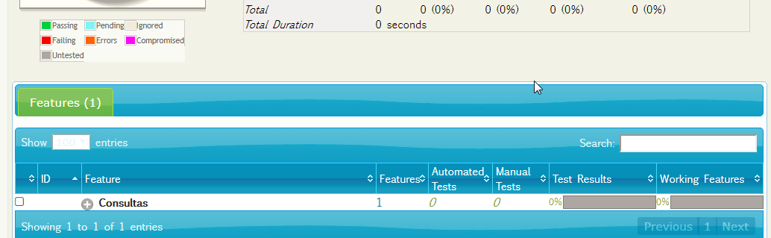

Caso de prueba:

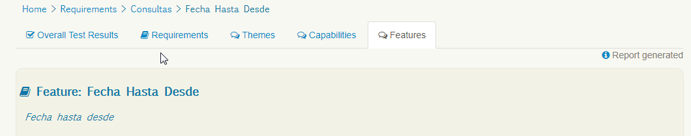

Nótese como el **.feature** tenía el nombre de “**FechaHastaDesde.feature**” y en el caso se muestran las palabras separadas para una mejor lectura de la prueba.

CREACIÓN ARCHIVO PROPIEDADES

Se crea el archivo que llevará las propiedades de Serenity:

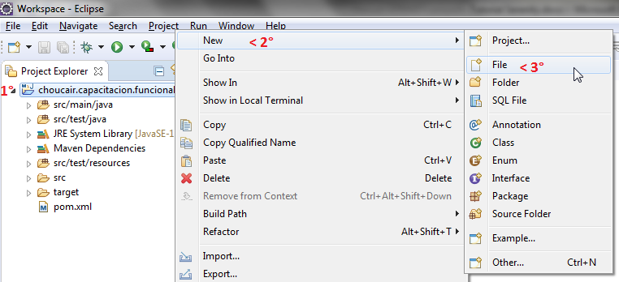

En File name: “**serenity.properties”**

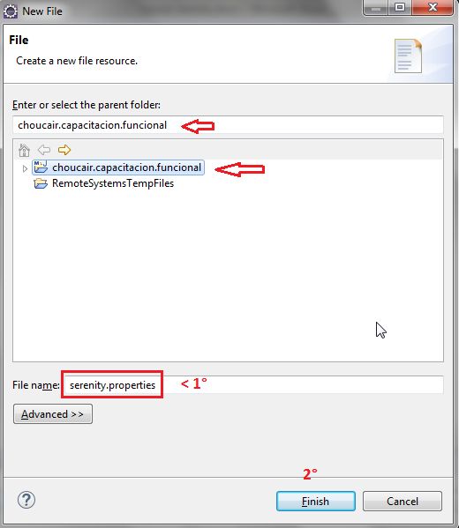

Se debe visualizar como se muestra en la siguiente imagen:

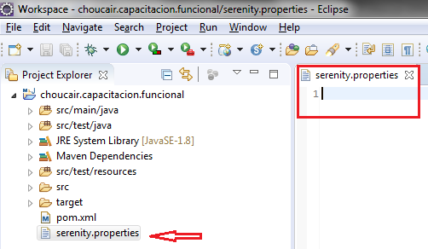

INFORMACIÓN IMPORTANTE

Las propiedades y su descripción se pueden apreciar en la siguiente URL:

https://github.com/serenity-bdd/serenity-documentation/blob/master/src/asciidoc/system-props.adoc

CONTINÚA EJERCICIO:

**Propiedades del archivo serenity.properties usadas en el framework actual:**

Seleccionar las líneas color **café** copiar y pegar en la hoja **serenity.properties**

webdriver.driver=chrome

webdriver.chrome.driver=src/test/resources/drivers/chromedriver.exe

webdriver.firefox.driver=src/test/resources/drivers/geckodriver.exe

webdriver.ie.driver=src/test/resources/drivers/IEDriverServer.exe

serenity.project.name = Framework - Aplicativo Orquídea

serenity.use.unique.browser = false

serenity.dry.run=false

chrome.switches=--start-maximized

serenity.verbose.steps=FALSE

serenity.report.encoding=UTF8

feature.file.encoding =UTF8

serenity.test.root=net.thucydides.showcase.cucumber.junit

feature.file.encoding=UTF-8

serenity.report.encoding=UTF-8

# How long does Serenity wait for elements that are not present on the screen to load

webdriver.timeouts.implicitlywait = 10000

# How long should the driver wait for elements not immediately visible.

serenity.timeout = 10000

# How long webdriver waits by default when you use a fluent waiting method, in milliseconds.

webdriver.wait.for.timeout = 10000

serenity.take.screenshots=AFTER_EACH_STEP

#serenity.take.screenshots=DISABLED

#phantomjs.binary.path=/Users/agatanoair/Desktop/phantomjs

serenity.compress.filenames=false

Debe quedar como indica la siguiente imagen:

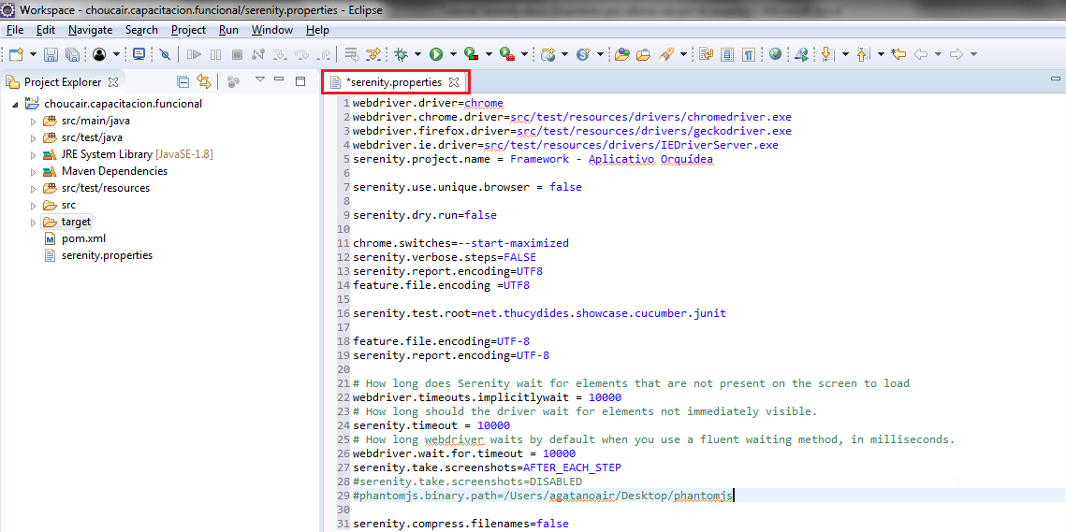

Dar Click en botón **GUARDAR**

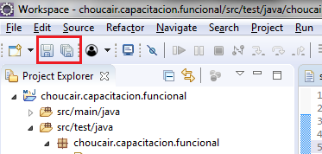

INFORMACIÓN IMPORTANTE

**Construcción Estructura proyecto**

Una vez el proyecto esté configurado con las herramientas necesarias, se procede a estructurar el framework:

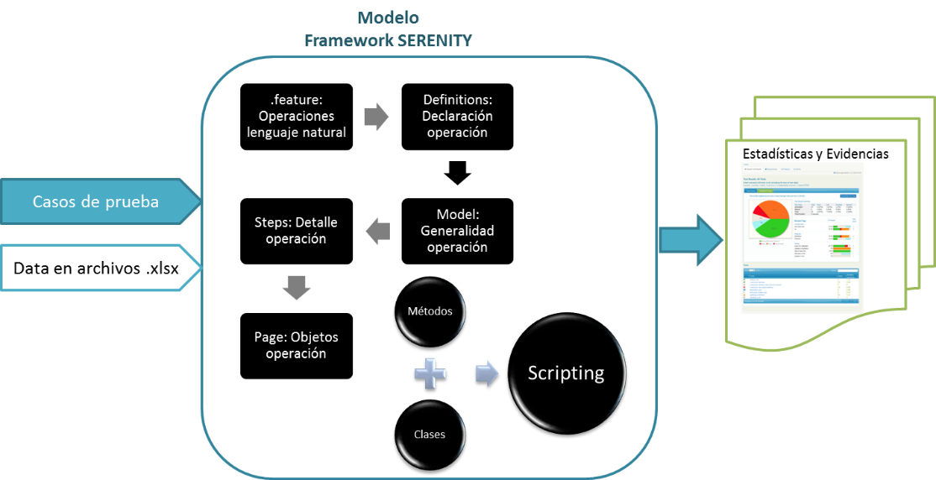

**CREACIÓN DE PAQUETES**

Se crean los paquetes correspondientes en el proyecto:

Estado actual

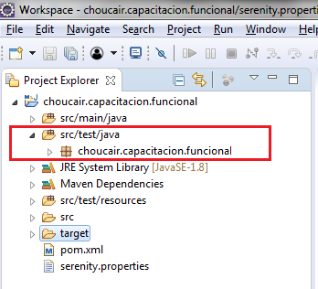

Click derecho sobre “**src/test/java”** para crear un paquete como indica la siguiente imagen:

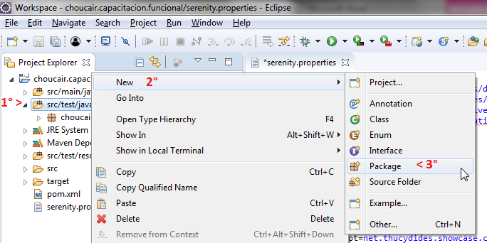

*Este paso se repite para crear cada uno de los paquete se muestran a continuación*

PAQUETE ***DEFINITIONS***

En el campo **name** se coloca el nombre del paquete que es igual al nombre del proyecto terminando en .**definitions,** ejemplo: choucair.capacitacion.funcional.definitions

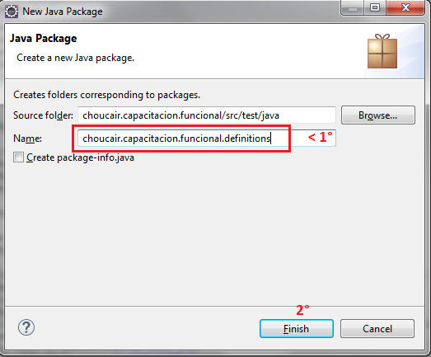

PAQUETE ***STEPS***

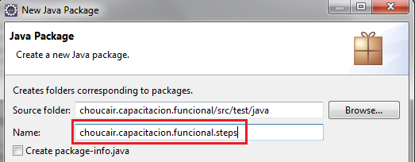

PAQUETE ***PAGEOBJECTS***

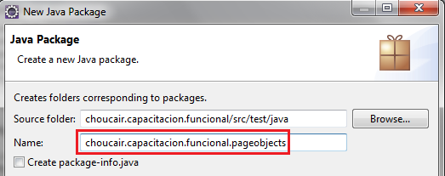

PAQUETE ***MODEL***

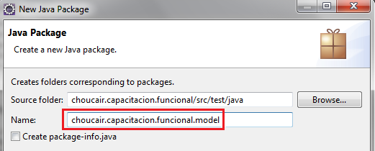

En este momento se debe visualizar los paquetes creado como indica la siguiente imagen:

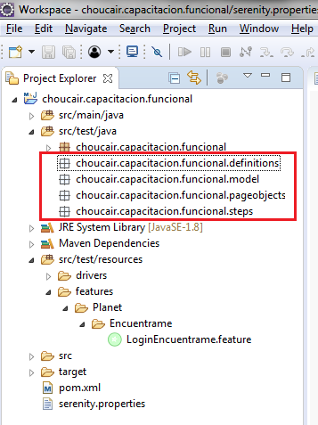

**CREACIÓN DE CLASES**

Desde éste punto se inicia con la elaboración de las diversas clases de java que soportarán la operación y los escenarios en los **features** tal como se mostró en la imagen anterior: “**Modelo Framework SERENITY**”.

Para crear la clase “**definition**”, Click derecho en el Package **choucair.capacitacion.funcional.definition**

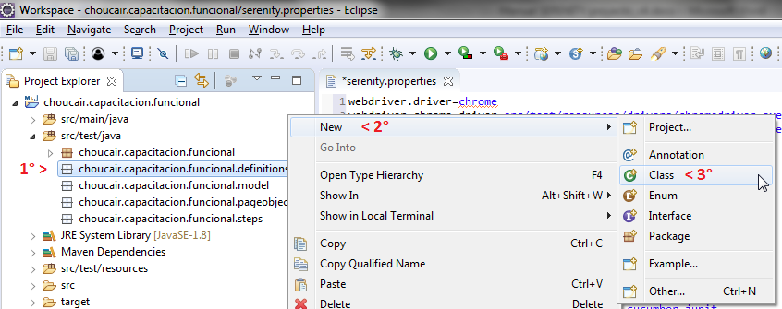

*Todas las clases creadas en este paquete tendrán el sufijo* ***Definition***

El nombre de la clase debe ser igual al nombre del .feature + Definition como se muestra en la imagen.

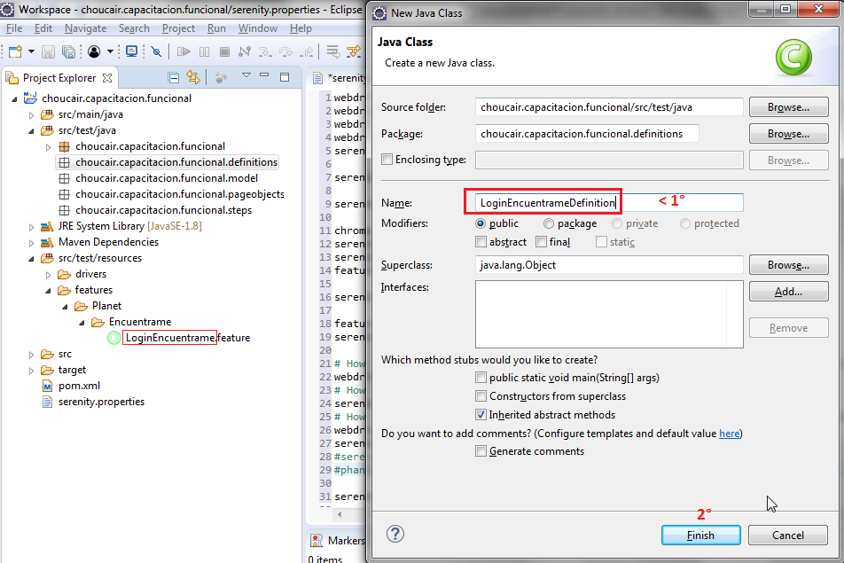

Se verifica que no exista error ejecutando desde la clase de java creada con antelación con JUnit, haciendo click derecho en la clase RunnerFeatures.java como indica la siguiente imagen:

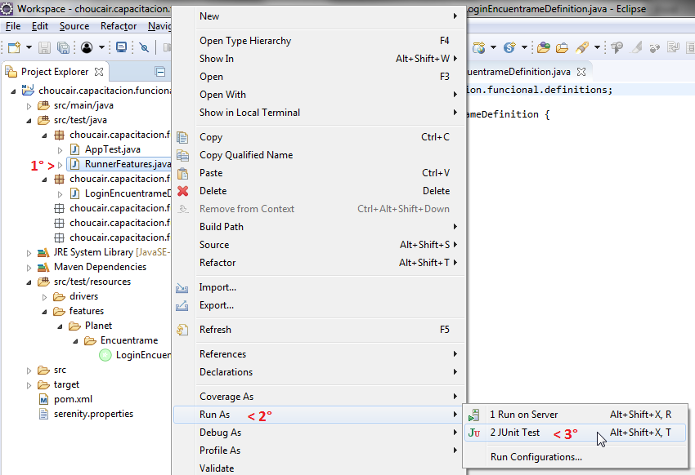

Cuando termine de ejecutar se debe visualizar la parte izquierda como indica la siguiente imagen:

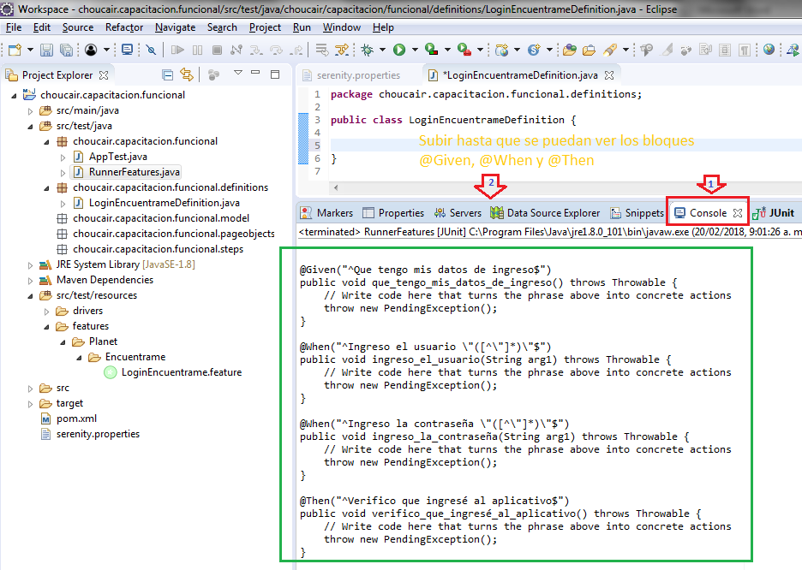

**Seleccionar y Copiar todos los segmentos Given, When y Then:** Como se indica la imagen

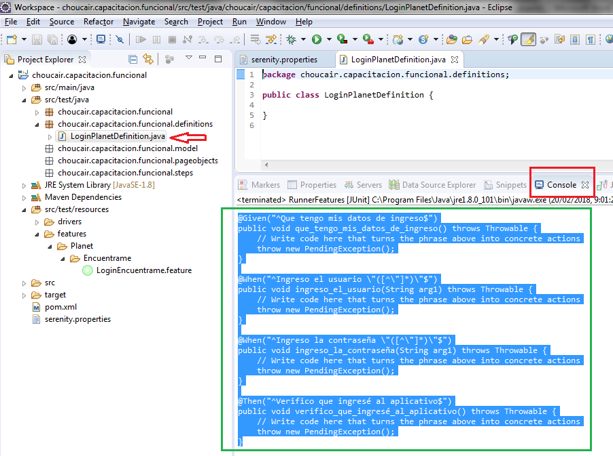

Pegar en la clase creada “**LoginPlanetDefinition**”

La clase de verse como muestra la siguiente imagen con varios errores:

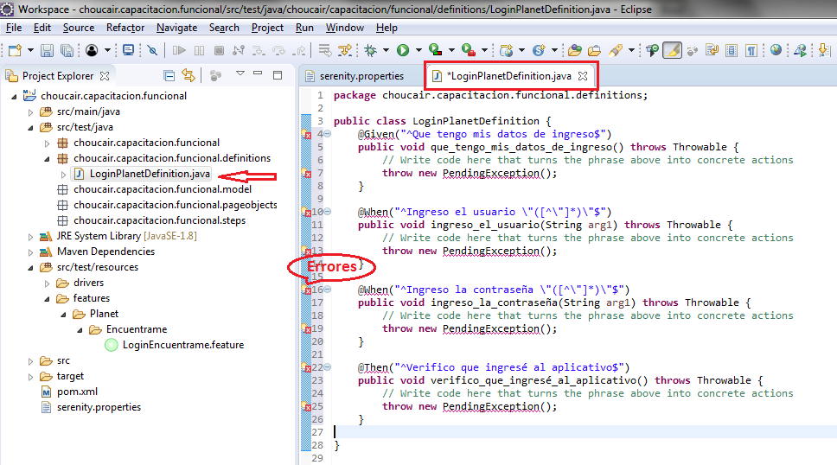

Se posiciona sobre las palabras Given, When y Then subrayadas con rojo y seleccionar la línea **import** como se indica en la imagen Import ‘Given’ (cucumber.api.java.en)

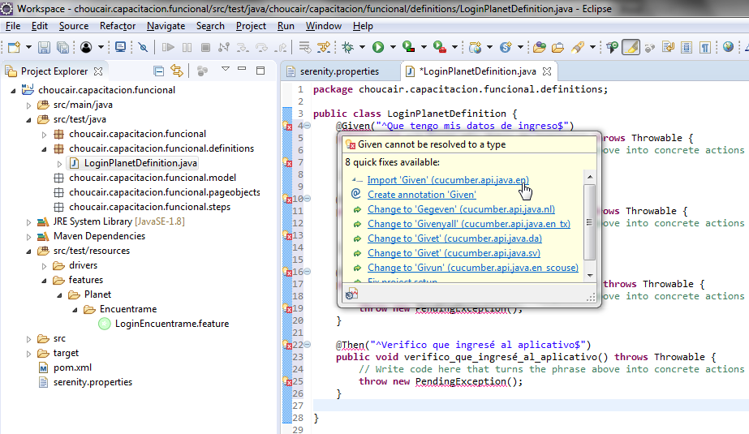

Después de corregidos los errores con el paso anterior, se debe visualizar como se indica la siguiente imagen:

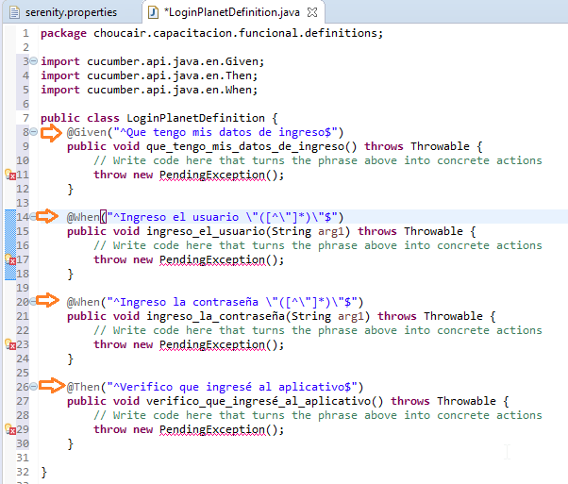

En todas las líneas  que están subrayadas con rojo se les debe anteponer // .

Después de hacer los pasos anteriores, la clase se debe visualizar como indica la imagen, **SIN** errores:

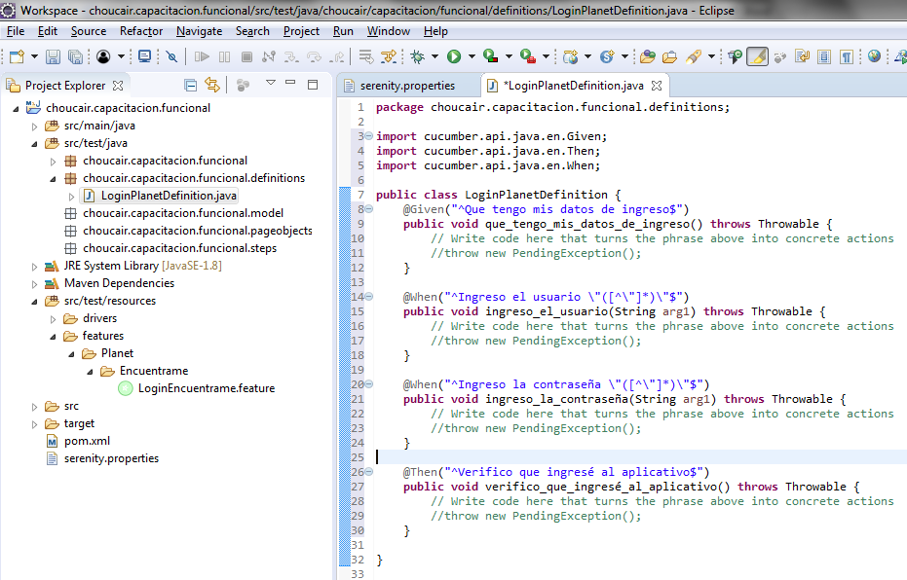

**En la clase Definitions**

Se agregan las líneas como indica la imagen.

@Steps

IngresoLoginPlanetSteps ingresoLoginPlanetSteps;

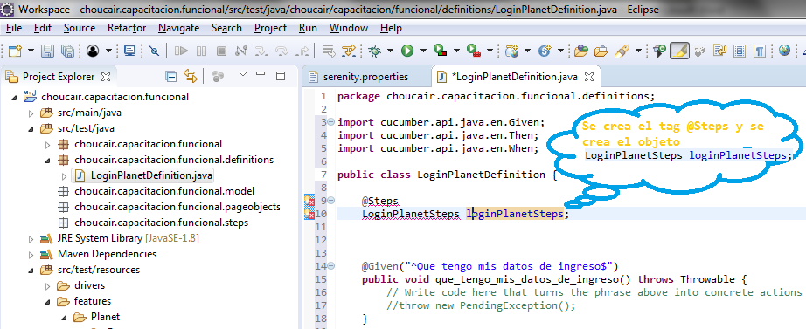

Para quitar el primer error: ubicar el cursor sobre la palabra @Steps y en la ventana emergente seleccionar como indica la imagen Import ‘Steps’ (net.thucydides.core.annotations):

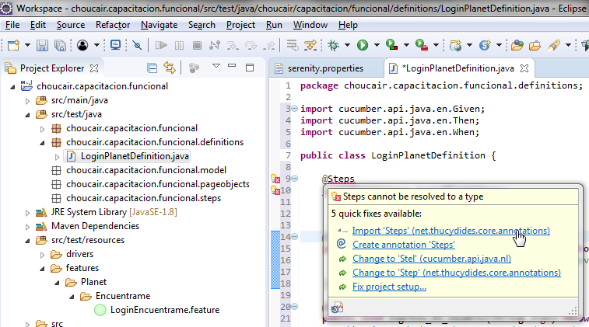

Para quitar el segundo error: ubicar el cursor sobre la palabra LoginPlanetSteps y en la ventana emergente seleccionar como indica la imagen *Create class ‘xxxxxxxxx’*:

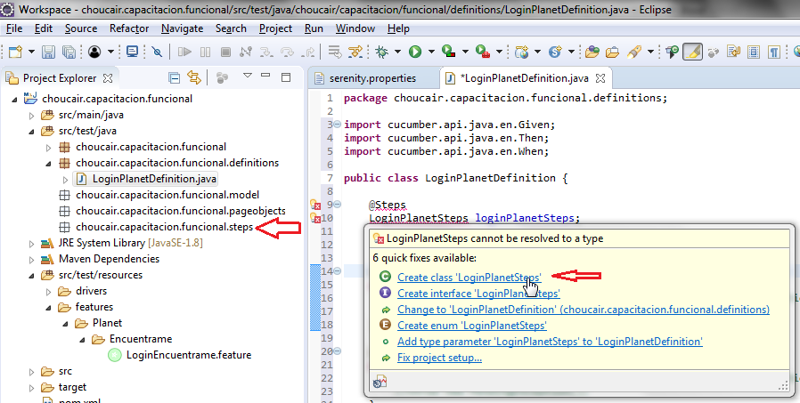

Después de hacer la selección en la ventana emergente se abrirá la siguiente pantalla, la cual pide que se indique en cual paquete debe ser creada la clase, se da click en **Browse…**:

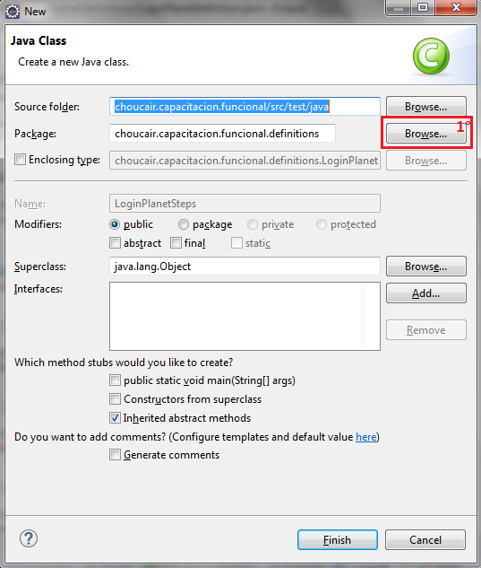

Seleccionar paquete donde debe ser creada la clase

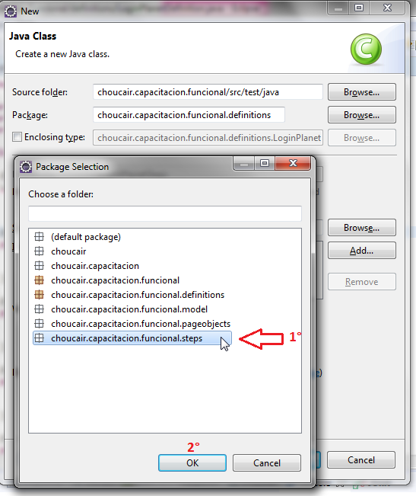

Después de seleccionado el paquete la ventana en el campo **Package:** se verá el nombre del paquete seleccionado como indica la siguiente imagen para después dar click a Finish:

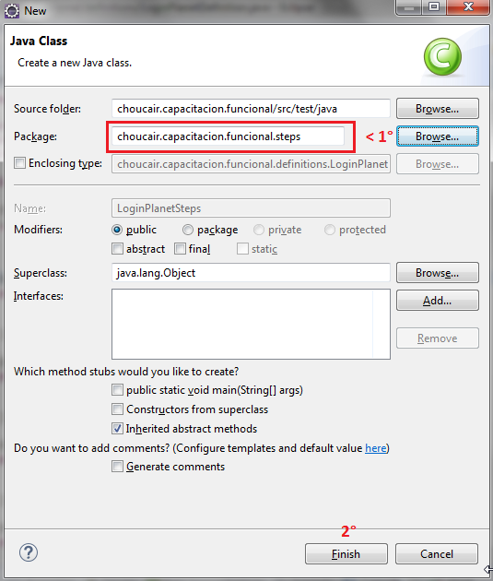

La clase ***LoginPlanetSteps*** creada quedará en el paquete **“*choucair.capacitacion.funcional.steps*” c**omo se ve en la siguiente imagen:

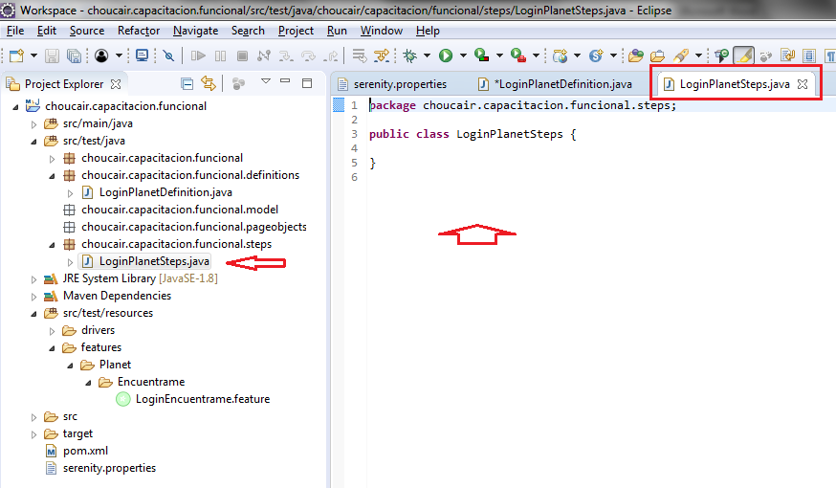

La clase “LoginPlanetDefinition” quedaría sin errores como se muestra en la siguiente imagen:

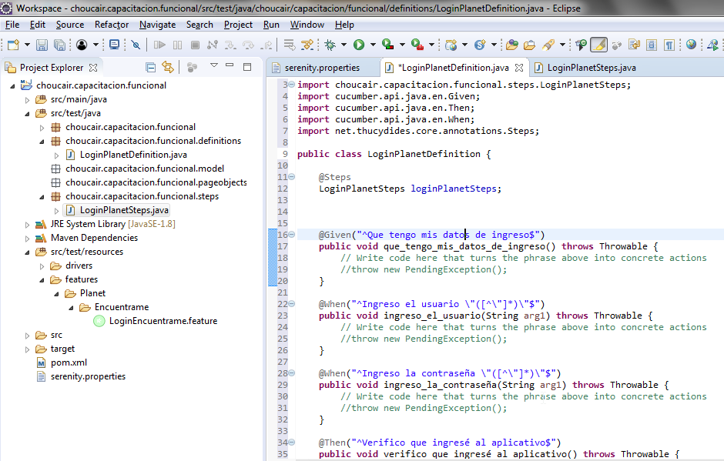

En la clase **clase IngresoLoginPlanetDefinitions**:

los argumentos que vienen por defecto arg1  deben ser cambiados según lo definido en el archivo **.feature**

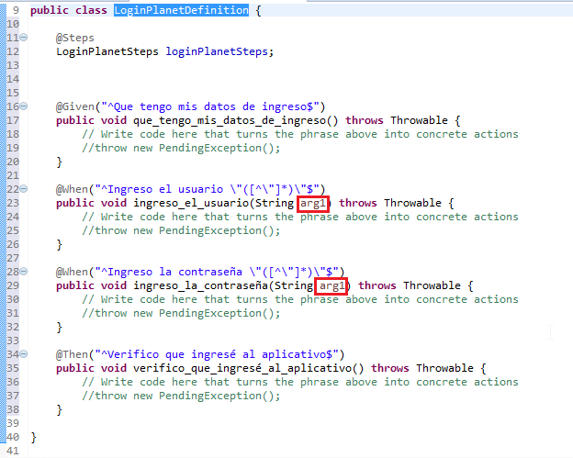

Desde la **clase IngresoLoginPlanetDefinitions** se hace llamado a los métodos de la clase LoginPlanetSteps creada anteriormente, como se puede ver en la imagen, eclipse nos indica que hay errores en las llamadas por que los métodos NO están creados, tener en cuenta que el llamado se hace enviando el parámetro recibido como indican las marcas en verde:

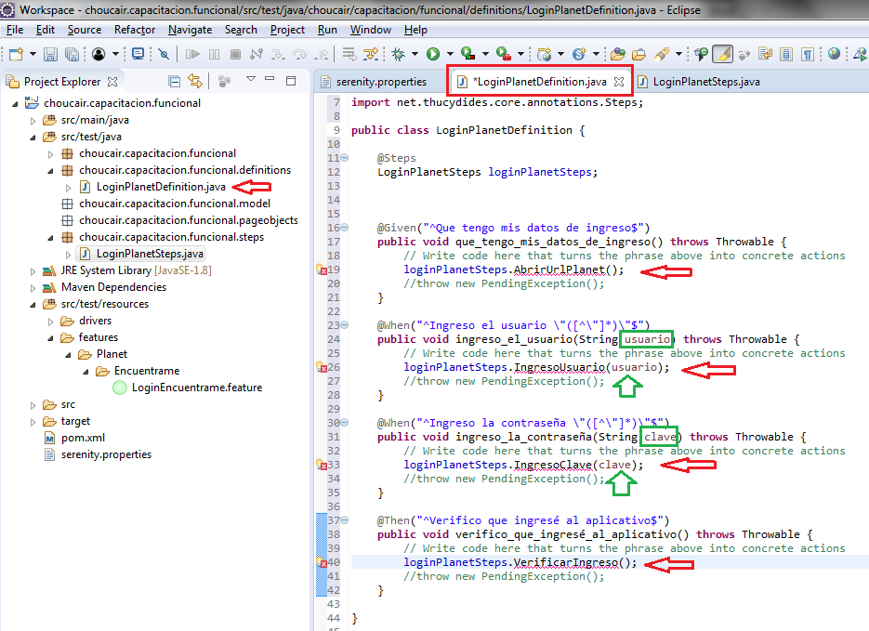

Para solucionar los errores mostrados en con flechas rojas en la imagen anterior se hace lo siguiente:

Colocar el cursor encima del error (palabra subrayada con rojo) y seleccionar la opción:

(Create method ‘XXXXXXXX()’ in type ‘LoginPlanetSteps’) según muestra la imagen siguiente:

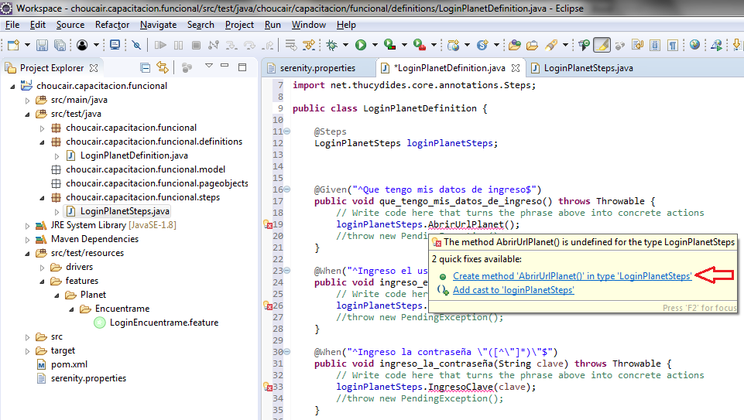

El método es creado en la clase y se da click en el botón **guardar**

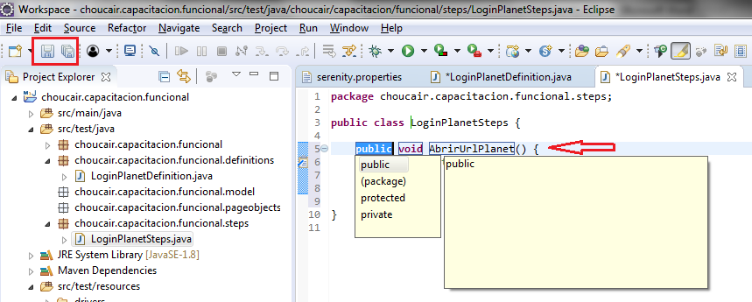

*Este mismo procedimiento se hace con cada uno de los errores de este tipo que aparezcan, luego se da click en el botón* ***guardar.***

La clase Steps debe verse como indica la imagen después de hacer el paso anterior en cada uno de los errores:

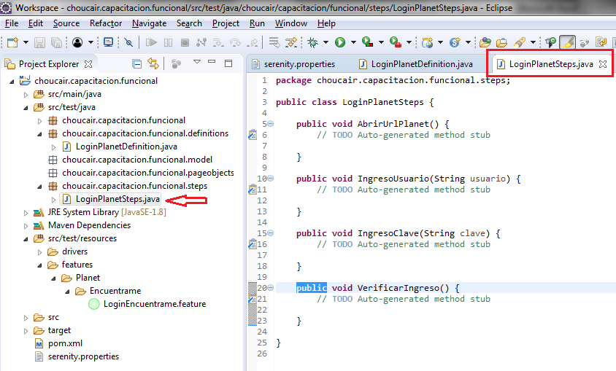

Dentro de la clase “**Steps**” (LoginPlanetSteps) se hace la declaración del objeto **pageobject** como se indica en la imagen, también se pueden apreciar los métodos creados anteriormente**:**

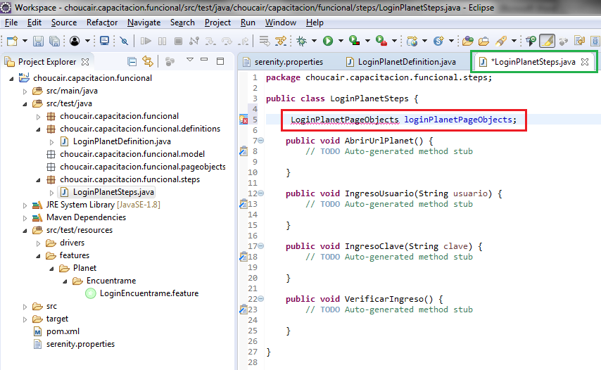

La imagen muestra que eclipse reporta un error, porque la clase NO está construida.

Se procede de la misma manera que los errores anteriores, se posiciona el cursor encima del error y se selecciona Create class ‘XxxxxxXxxxx’:

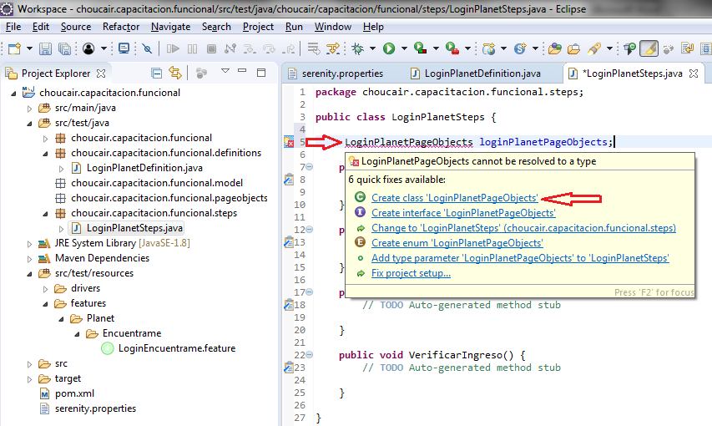

En la ventana que aparece hacer click en **Browse…** para poder seleccionar el paquete donde debe ser creada la clase (**choucair.capacitacion.funcional.pageobjects**):

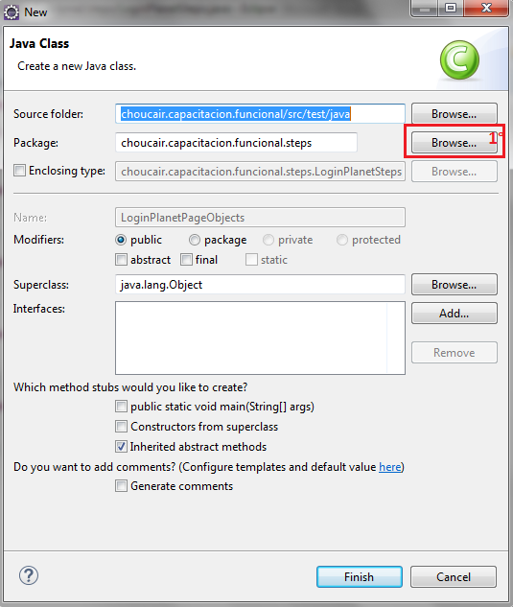

En la ventana “**Package Selection”** seleccionar el paquete “**pageobjects”** y dar click en **OK**

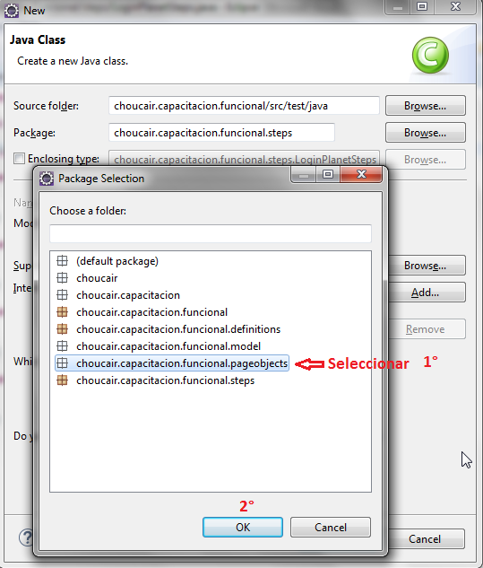

En la ventana que queda abierta se debe apreciar el paquete seleccionado “**choucair.capacitacion.funcional.pageobjects**”

La clase es creada se debe visualizar de la siguiente manera:

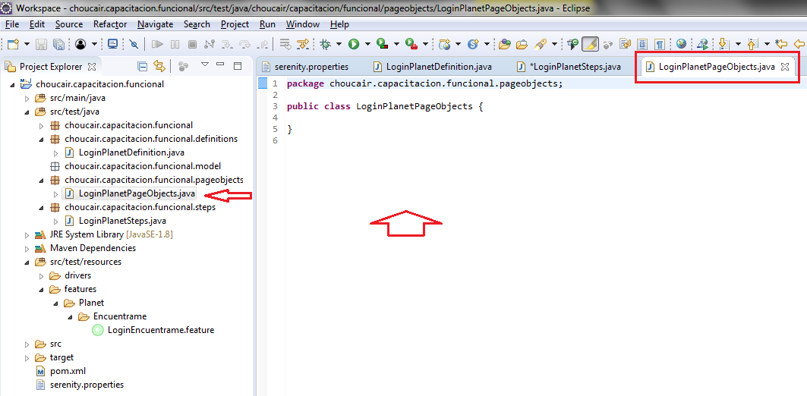

Se ingresan los siguientes **import** en la clase Steps LoginPlanetSteps:

**import** net.thucydides.core.annotations.Step;

Como indica la siguiente imagen:

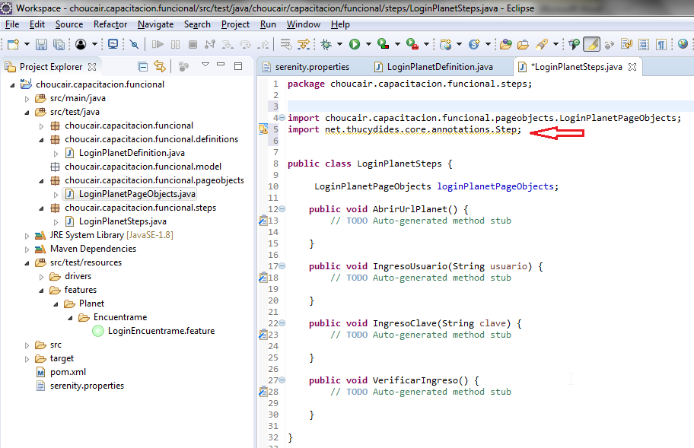

Antes de cada método se escribe el tag @Step como se ve en la siguiente imagen

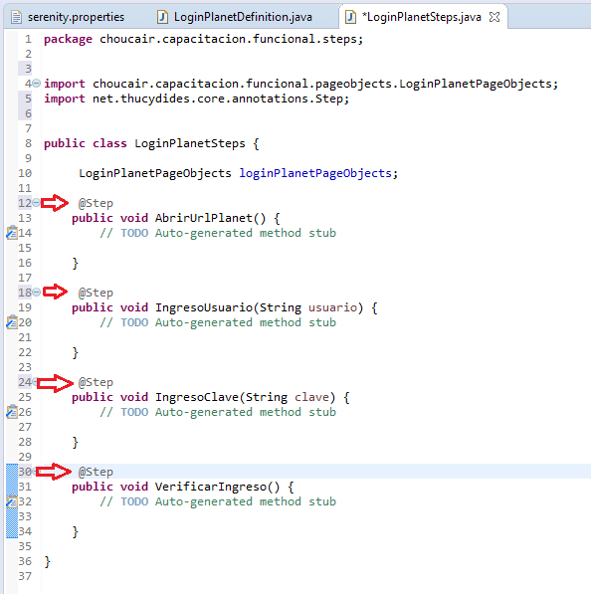

Se hacen los llamados a los métodos de la clase **pageobejects** (LoginPlanetPageObjects) como indica la imagen, se evidencia que eclipse reporta errores porque los métodos NO están creados en la clase **pageobejects**:

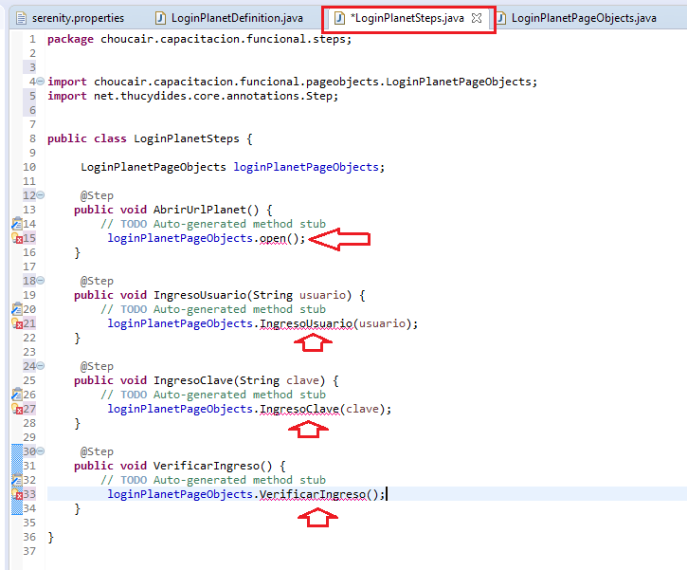

Para solucionar el primer error:

El de la línea donde se llama al método “**open()”**  se debe abrir la clase LoginPlanetPageObjects:

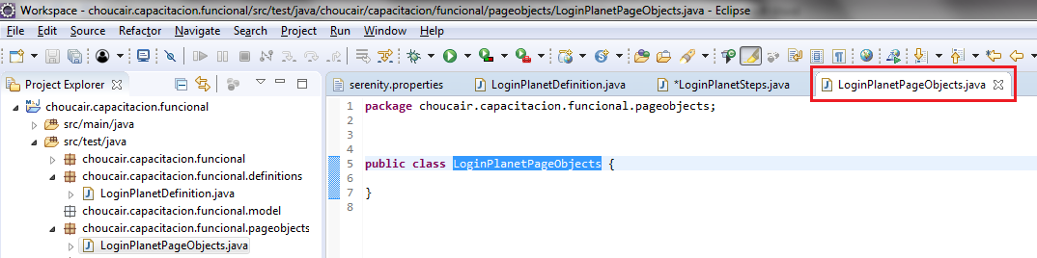

Se ingresan los siguientes import

**import** net.serenitybdd.core.annotations.findby.By;

**import** net.serenitybdd.core.pages.PageObject;

**import** net.thucydides.core.annotations.DefaultUrl;

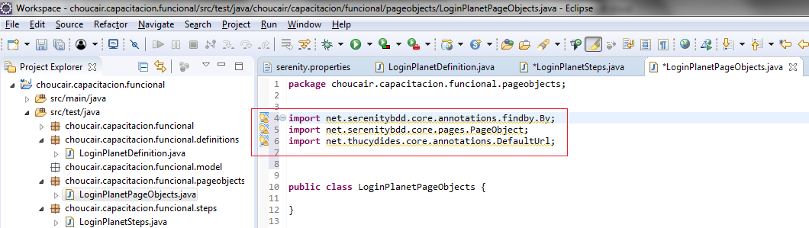

Se agrega la siguiente línea:

@DefaultUrl ("http://planet.choucairtesting.com/bin/login/Main/WebHome?origurl=/")

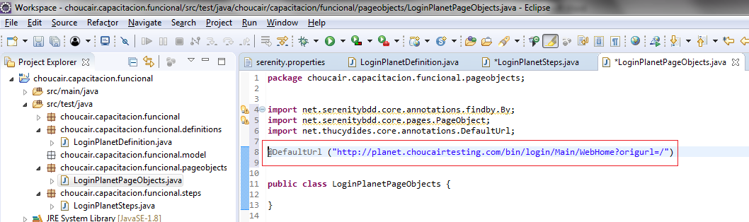

Al nombre de la clase LoginPlanetPageObjects se le adiciona la siguiente cadena:

**extends** PageObject Como se aprecia en la siguiente imagen:

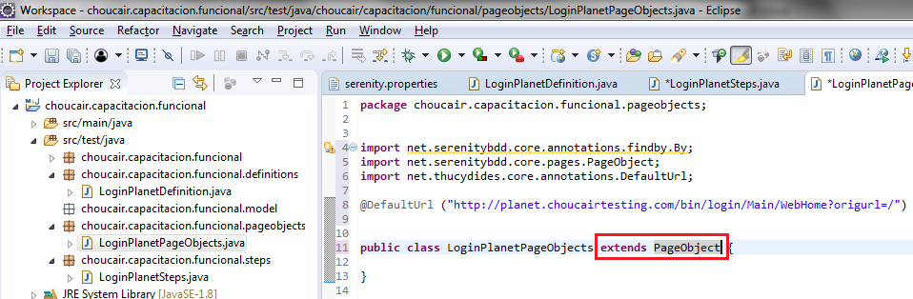

Se selecciona la clase steps, se da click en botón guardar, se evidenciará que el error de la línea que indica la flecha roja ha desaparecido:

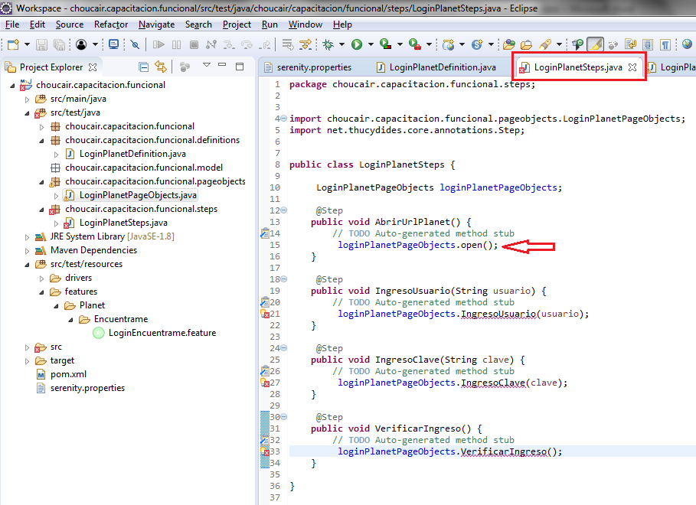

Igual que con los errores anteriores posicionar el cursor sobre el error y seleccionar como indica la imagen:

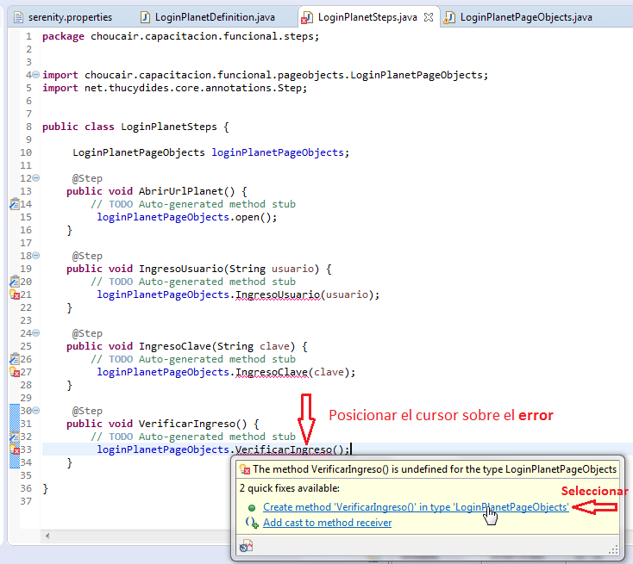

Dar click en el botón guardar después de cada operación en cada error.

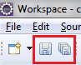

Al final la clase LoginPlanetSteps

Debe verse como indica la imagen, sin errores:

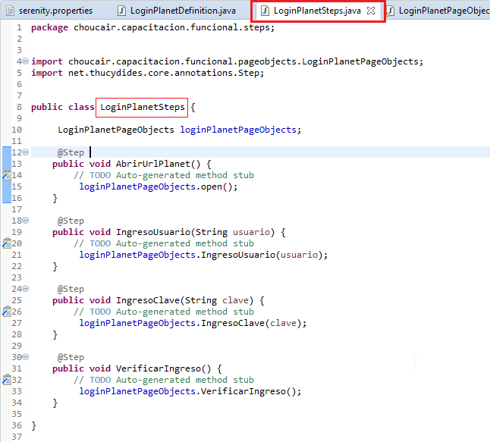

Y la clase LoginPlanetPageObjects debe verse como indica la siguiente imagen:

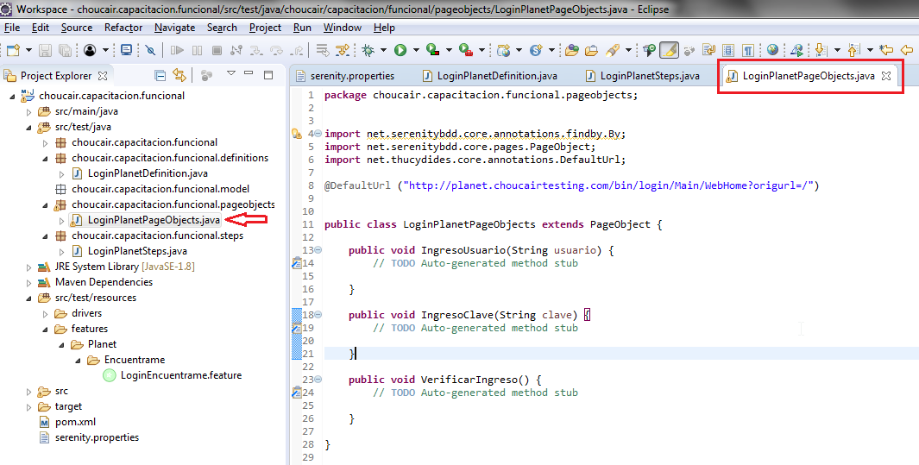

En la clase LoginPlanetPageObjects se hace el mapeo de los objetos y se implementa cada método como indica la imagen:

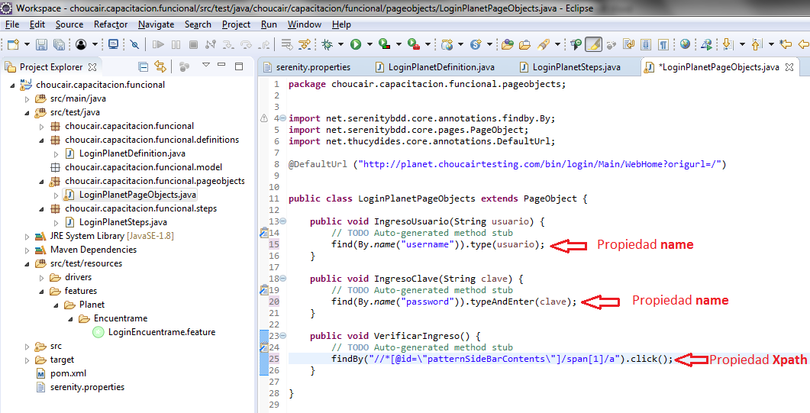

**EJECUCIÓN PROYECTO**

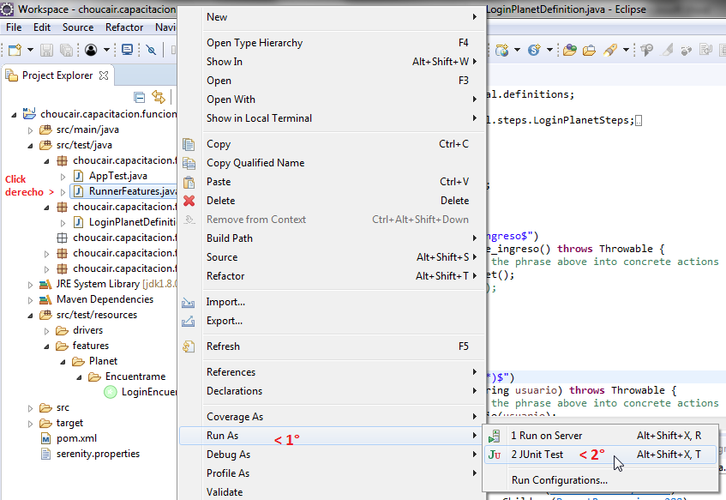

Haciendo el todos los pasos del tutorial se abrirá el navegador y hará un logueo en la página de planet.

AUTOMATIZACIÓN FUNCIONALIDAD BUSQUEDA EMPLEADO (Encuéntrame)

Cada vez que se requiera automatizar una nueva funcionalidad se deben seguir los mismos pasos.

Creación del archivo .feature:

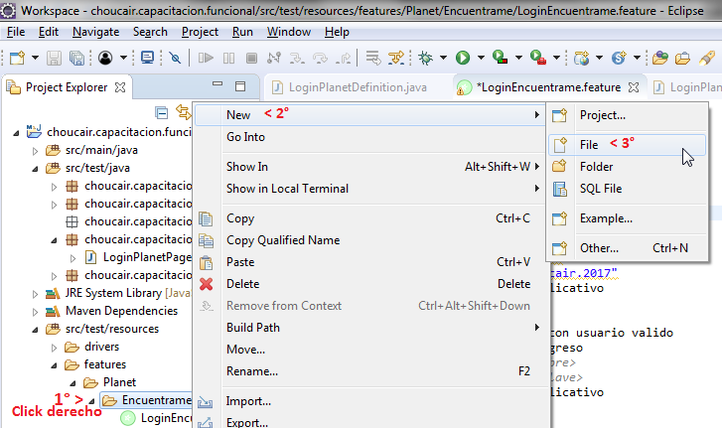

Se da el nombre al archivo .feature según la funcionalidad que se quiere automatizar:

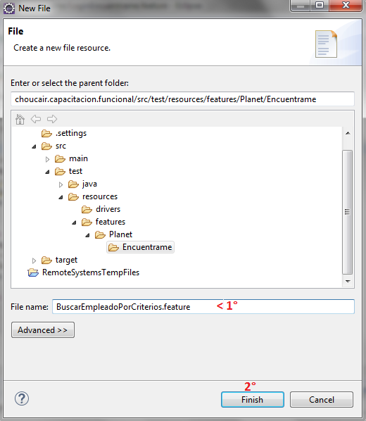

El archivo creado debe verse como indica la imagen siguiente:

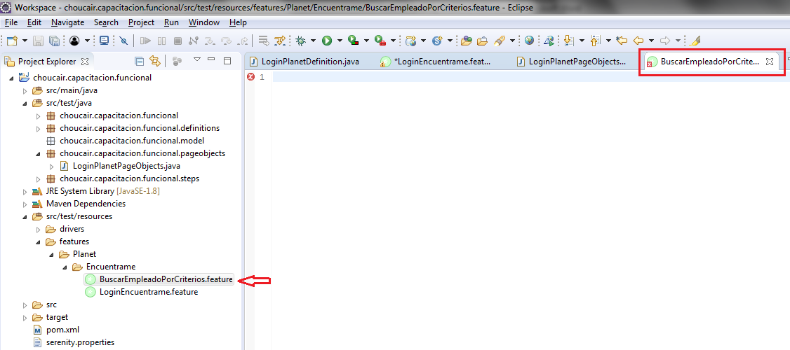

Construyendo el contenido del .feature, seleccionar 

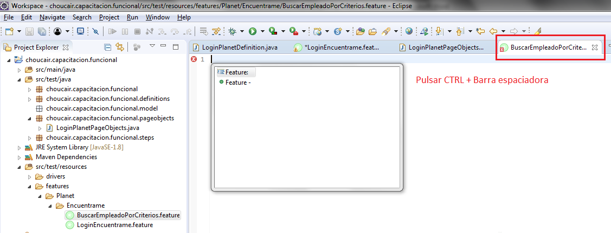

Creando el Scenario 

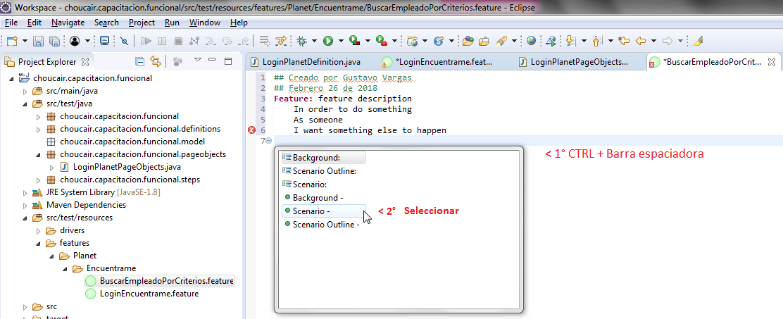

El archivo .feature debe visualizarse como indica la siguiente imagen:

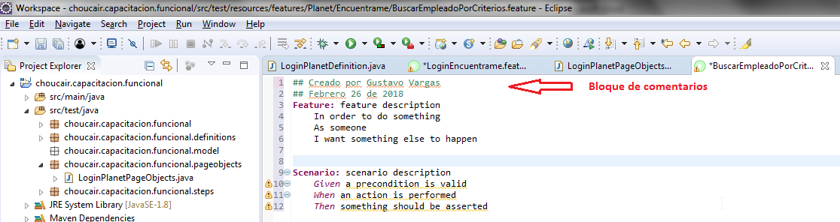

Modificando la plantilla generada quedaría como indica la siguiente imagen, donde se puede observar que a los Scenarios se les agregó un tag  o  el cual sirve para identificarlos y poder hacer el llamado desde el RunnerFeature para solo ejecutar los que se requieran:

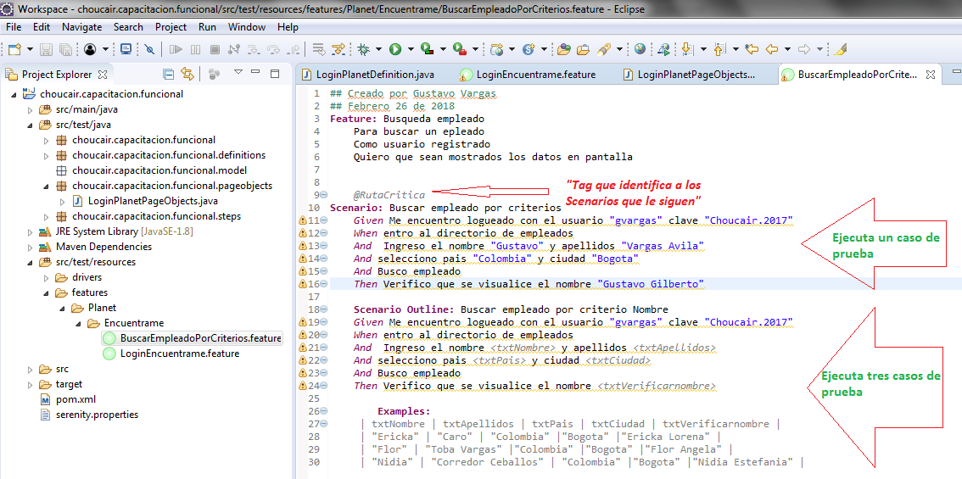

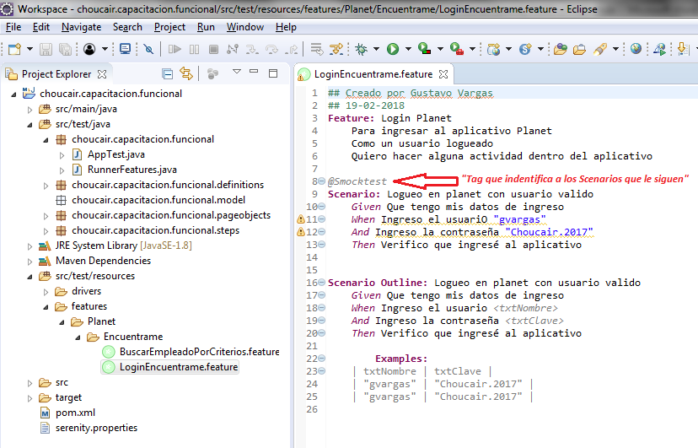

LLAMADO A LOS FEATURE QUE TENGAN TAG ESPECIFICO

Para hacer el llamado al .feature desde la clase RunnerFeature como se indica en la siguiente imagen, con cual se da la instrucción se ejeucuten los features que tengan el tag :

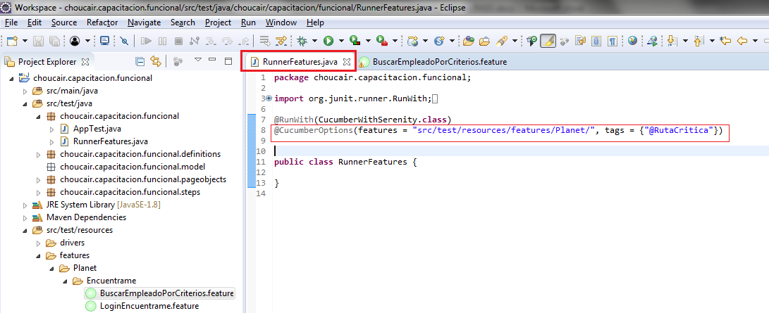

Se crea la clase Definition:

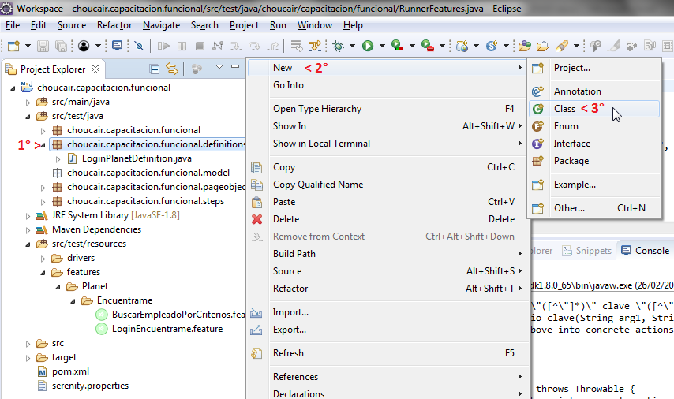

Se le asigna el nombre que debe ser igual al archivo .feature + Definition como indica la siguiente imagen, se debe verificar que se esta creando en el Package correspondiente:

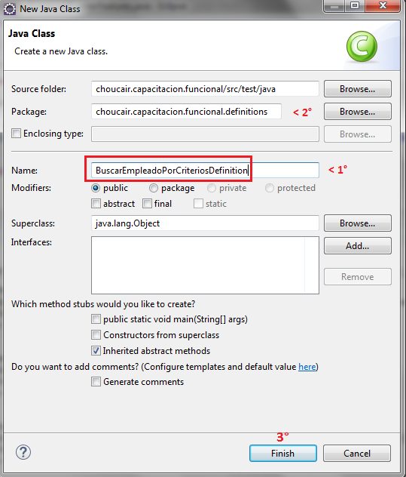

Para ejecutar el RunnerFeature:

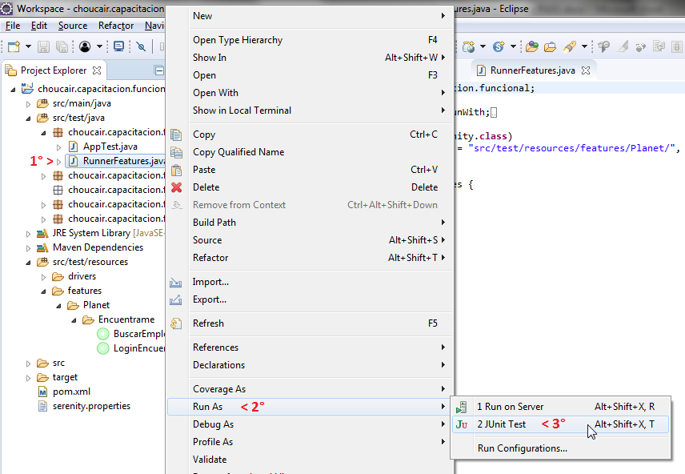

Seleccionar todos los @Given, @When y @Then que son generado en la consola, se copian y se pegan en la clase BuscarEmpleadoPorCriteriosDefinition

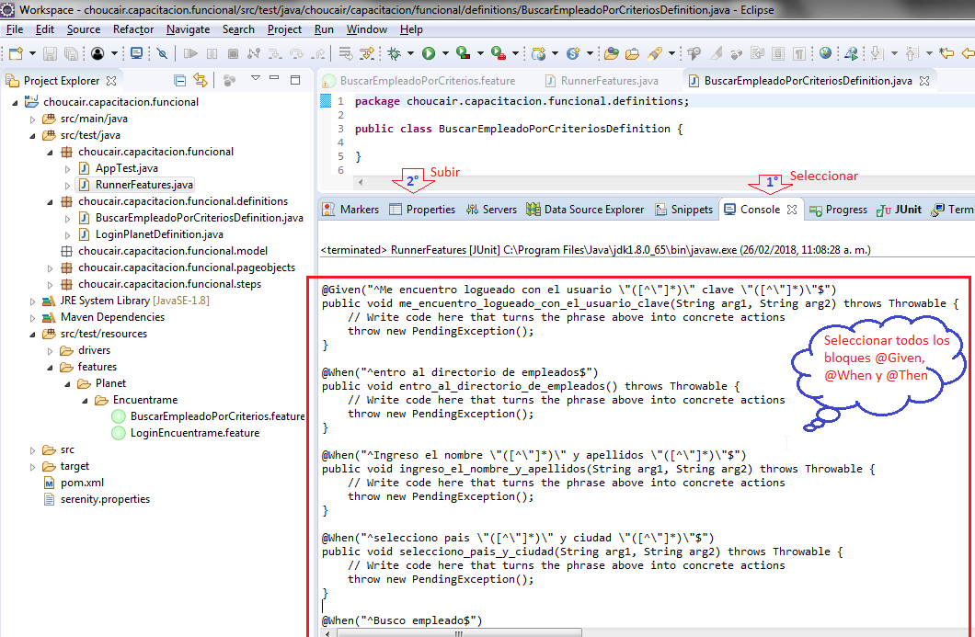

La clase debe verse como indica la siguiente imagen, con los errores que se resuelven como se indico en en paginas anteriores:

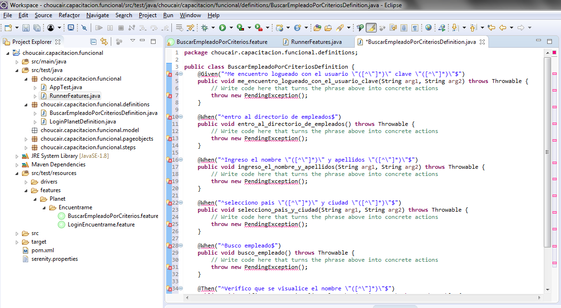

Se agrega tag Steps y se crea el objeto de BuscarEmpleadoPorCriterios como indica la siguiente imagen, el error se resuelve como se hizo en paginas anteriores:

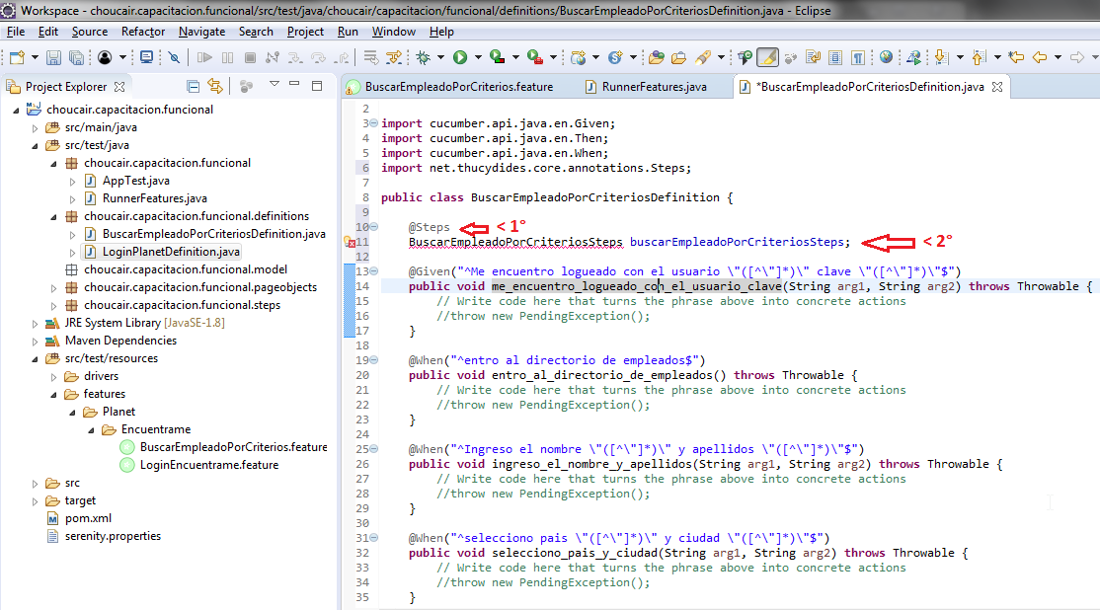

Se debe crear la clase como indica la siguiente imagen:

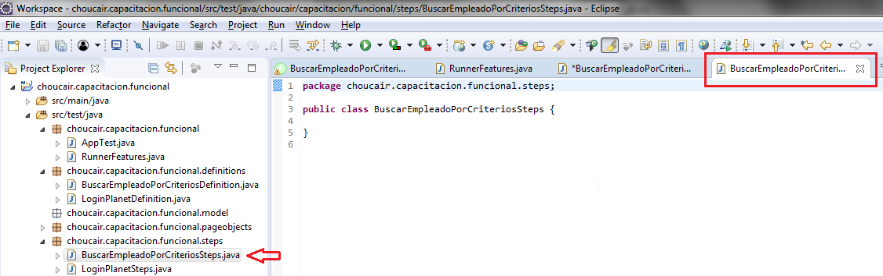

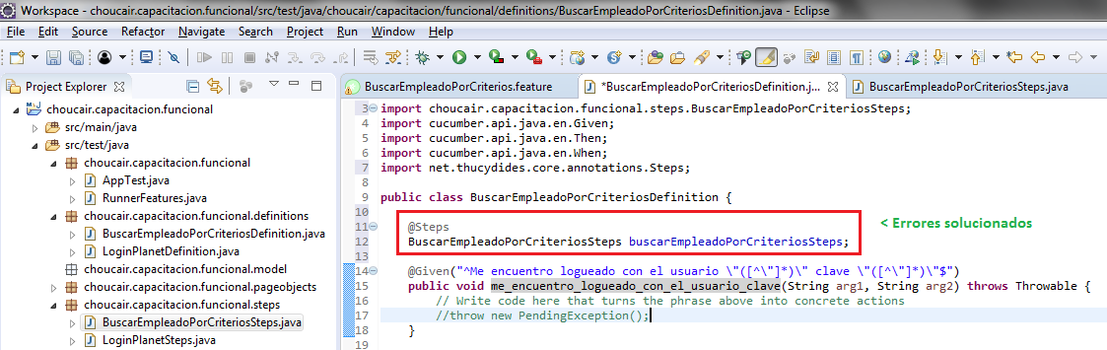

Se crea el objeto Steps del LoginPlanetSteps y se soluciona el error como en páginas anteriores:

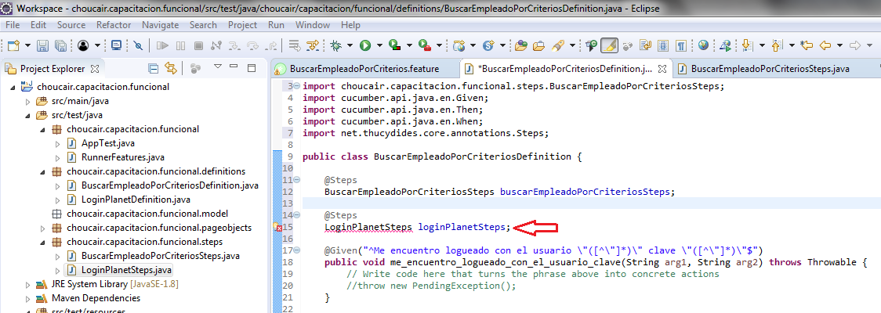

Solucionar este error tiene un tratamiento diferente:

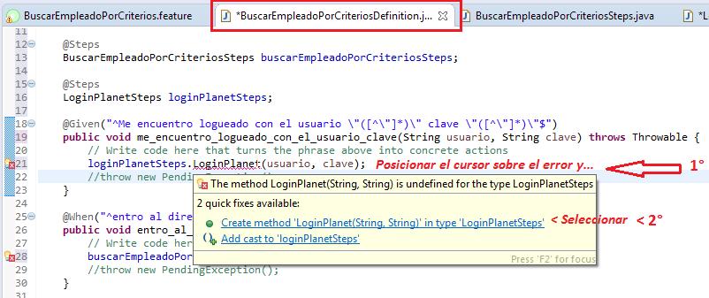

Se hace el llamado a cada uno de los métodos que deben existir en la clase Definition y el llamado al método de la clase

**public** **class** BuscarEmpleadoPorCriteriosDefinition {

@Steps

BuscarEmpleadoPorCriteriosSteps buscarEmpleadoPorCriteriosSteps;

@Steps

LoginPlanetSteps loginPlanetSteps;

@Given("^Me encuentro logueado con el usuario \"([^\"]*)\" clave \"([^\"]*)\"$")

**public** **void** me_encuentro_logueado_con_el_usuario_clave(String usuario, String clave) **throws** Throwable {

// Write code here that turns the phrase above into concrete actions

loginPlanetSteps.LoginPlanet(usuario, clave);

//throw new PendingException();

}

@When("^entro al directorio de empleados$")

**public** **void** entro_al_directorio_de_empleados() **throws** Throwable {

// Write code here that turns the phrase above into concrete actions

buscarEmpleadoPorCriteriosSteps.IngresoDirectorioEmpleados();

//throw new PendingException();

}

@When("^Ingreso el nombre \"([^\"]*)\" y apellidos \"([^\"]*)\"$")

**public** **void** ingreso_el_nombre_y_apellidos(String nombre, String apellidos) **throws** Throwable {

// Write code here that turns the phrase above into concrete actions

buscarEmpleadoPorCriteriosSteps.IngresarNombresApellidos(nombre, apellidos);

//throw new PendingException();

}

@When("^selecciono pais \"([^\"]*)\" y ciudad \"([^\"]*)\"$")

**public** **void** selecciono_pais_y_ciudad(String pais, String ciudad) **throws** Throwable {

// Write code here that turns the phrase above into concrete actions

buscarEmpleadoPorCriteriosSteps.IngresoPaisCiudad(pais, ciudad);

//throw new PendingException();

}

@When("^Busco empleado$")

**public** **void** busco_empleado() **throws** Throwable {

// Write code here that turns the phrase above into concrete actions

buscarEmpleadoPorCriteriosSteps.BuscarEmpleado();

//throw new PendingException();

}

@Then("^Verifico que se visualice el nombre \"([^\"]*)\"$")

**public** **void** verifico_que_se_visualice_el_nombre(String nombres) **throws** Throwable {

// Write code here that turns the phrase above into concrete actions

buscarEmpleadoPorCriteriosSteps.VerificarEmpleado(nombres);

//throw new PendingException();

}

}